Info-Fenster der Messe-Demo – Produkttexte
Stand 20.10.2026. Pro Produkt eine Seite. Bitte nur die Spalte „Inhalt“ ändern – Spalten „Nr“ und „Feld“ so lassen, sie werden zum Einlesen gebraucht. Die Nummer zeigt, wo das Feld im Fenster steht (Bild unten).
- Leere Felder fallen im Fenster einfach weg.
- Kurzbeschreibung: höchstens 3 Zeilen im Fenster (ca. 270 Zeichen).
- Highlights: je eine kurze Zeile (ca. 55 Zeichen). „Vergleich 1–4“ dienen dem Vergleich zweier Produkte und stehen dann Zeile für Zeile nebeneinander – bitte bei allen Produkten dasselbe Thema auf denselben Platz (z. B. 1 CPU, 2 KI/NPU, 3 Speicher, 4 Schnittstellen). „Alleinstellungsmerkmal 1–4“: was nur dieses Produkt kann.
- Kerne, Größe, Temperatur, Verfügbar bis: kurz halten (ca. 16 Zeichen).
- Links: vollständige Adresse mit https://, daraus wird der QR-Code.
- Bemerkung wird nicht angezeigt – für Rückfragen und Quellen.
- Die Vorschau unter jeder Tabelle zeigt den Stand beim Erstellen dieses Dokuments, nicht die Änderungen. Nach dem Zurückschicken gibt es ein neues PDF mit allen Fenstern.
Wo welches Feld im Fenster erscheint (Nummern wie in der Spalte „Nr“):
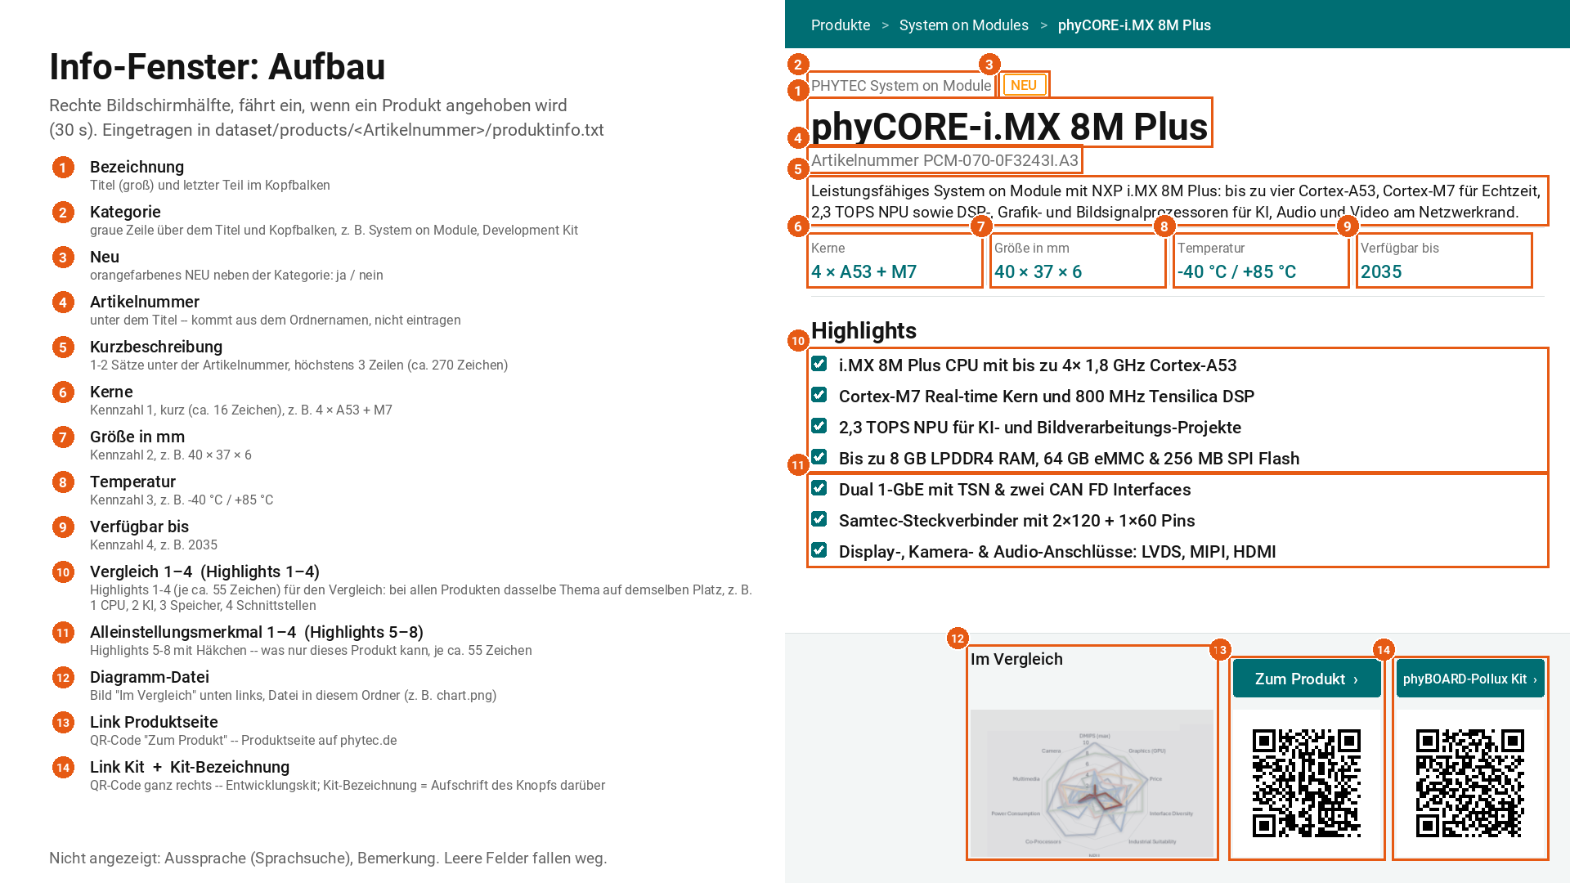
1 | Bezeichnung | Titel (groß) und letzter Teil im Kopfbalken
2 | Kategorie | graue Zeile über dem Titel und Kopfbalken, z. B. System on Module, Development Kit
3 | Neu | orangefarbenes NEU neben der Kategorie: ja / nein
4 | Artikelnummer | unter dem Titel – kommt aus dem Ordnernamen, nicht eintragen
5 | Kurzbeschreibung | 1-2 Sätze unter der Artikelnummer, höchstens 3 Zeilen (ca. 270 Zeichen)
6 | Kerne | Kennzahl 1, kurz (ca. 16 Zeichen), z. B. 4 × A53 + M7
7 | Größe in mm | Kennzahl 2, z. B. 40 × 37 × 6
8 | Temperatur | Kennzahl 3, z. B. -40 °C / +85 °C
9 | Verfügbar bis | Kennzahl 4, z. B. 2035
10 | Vergleich | Highlights 1-4 (je ca. 55 Zeichen) für den Vergleich: bei allen Produkten dasselbe Thema auf demselben Platz, z. B. 1 CPU, 2 KI, 3 Speicher, 4 Schnittstellen
11 | Alleinstellungsmerkmal | Highlights 5-8 mit Häkchen – was nur dieses Produkt kann, je ca. 55 Zeichen
12 | Diagramm-Datei | Bild "Im Vergleich" unten links, Datei in diesem Ordner (z. B. chart.png)
13 | Link Produktseite | QR-Code "Zum Produkt" – Produktseite auf phytec.de
14 | Link Kit | QR-Code ganz rechts – Entwicklungskit
14 | Kit-Bezeichnung | Aufschrift des Kit-Knopfs über dem QR-Code (leer: "Zum Kit")
– | Aussprache (Sprachsuche) | nicht angezeigt – wie man den Namen spricht
– | Bemerkung | nicht angezeigt – nur für euch

phyCORE-i.MX 8M Plus
Nr | Feld | Inhalt
4 | Artikelnummer | PCM-070-0F3243I.A3
1 | Bezeichnung | phyCORE-i.MX 8M Plus
2 | Kategorie | System on Module
3 | Neu | ja
5 | Kurzbeschreibung | Leistungsfähiges System on Module mit NXP i.MX 8M Plus: bis zu vier Cortex-A53, Cortex-M7 für Echtzeit, 2,3 TOPS NPU sowie DSP-, Grafik- und Bildsignalprozessoren für KI, Audio und Video am Netzwerkrand.
6 | Kerne | 4 × A53 + M7
7 | Größe in mm | 40 × 37 × 6
8 | Temperatur | -40 °C / +85 °C
9 | Verfügbar bis | 2035
10 | Vergleich 1 | i.MX 8M Plus CPU mit bis zu 4× 1,8 GHz Cortex-A53
10 | Vergleich 2 | Cortex-M7 Real-time Kern und 800 MHz Tensilica DSP
10 | Vergleich 3 | 2,3 TOPS NPU für KI- und Bildverarbeitungs-Projekte
10 | Vergleich 4 | Bis zu 8 GB LPDDR4 RAM, 64 GB eMMC & 256 MB SPI Flash
11 | Alleinstellungsmerkmal 1 | Dual 1-GbE mit TSN & zwei CAN FD Interfaces
11 | Alleinstellungsmerkmal 2 | Samtec-Steckverbinder mit 2×120 + 1×60 Pins
11 | Alleinstellungsmerkmal 3 | Display-, Kamera- & Audio-Anschlüsse: LVDS, MIPI, HDMI
11 | Alleinstellungsmerkmal 4
12 | Diagramm-Datei | chart.png
13 | Link Produktseite | https://www.phytec.de/produkte/system-on-modules/phycore-imx-8m-plus-plugged/
14 | Link Kit | https://www.phytec.de/produkte/development-kits/phyboard-pollux-kit/
14 | Kit-Bezeichnung | phyBOARD-Pollux Kit
– | Aussprache (Sprachsuche) | i m x acht m plus
– | Bemerkung | von phytec.de (Plugged-Variante) übernommen, 20.10.
Vorschau (Stand beim Erstellen):
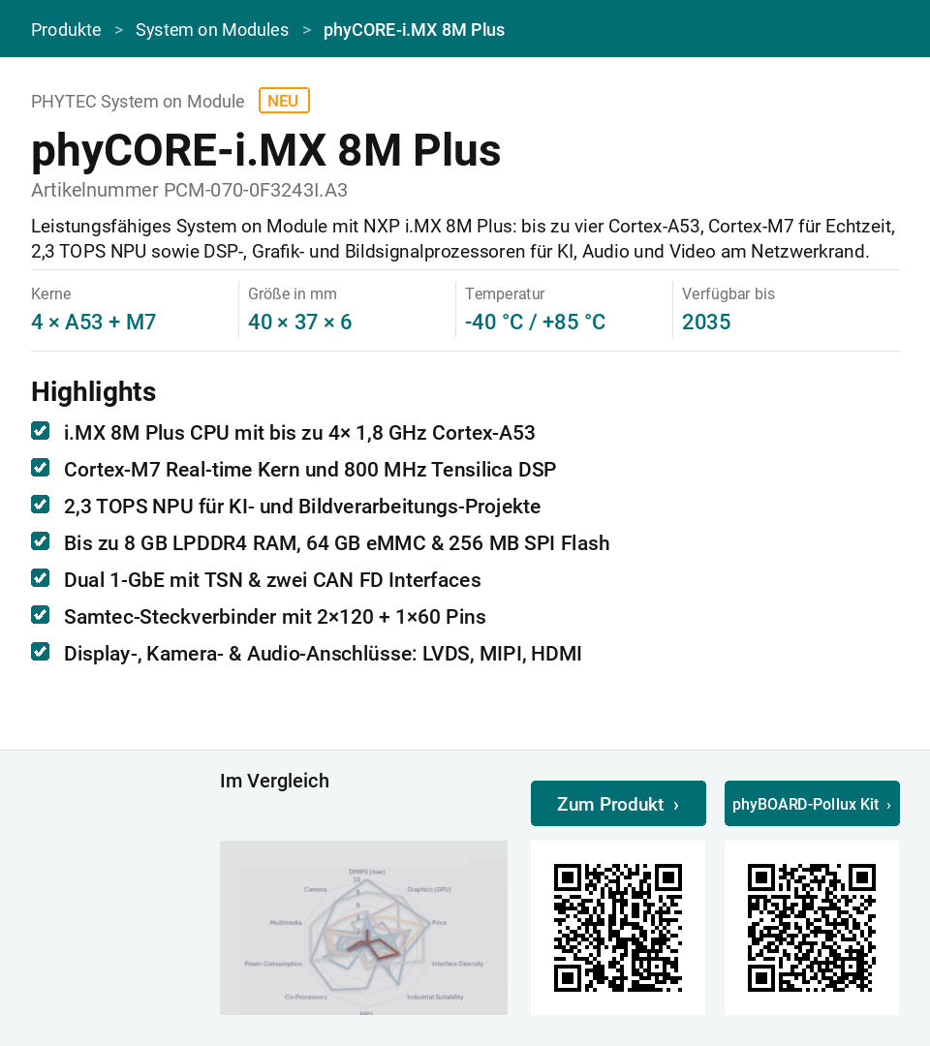

phyCORE-AM64x
Nr | Feld | Inhalt
4 | Artikelnummer | PCM-072-42F2DE11I.A1
1 | Bezeichnung | phyCORE-AM64x
2 | Kategorie | System on Module
3 | Neu | nein
5 | Kurzbeschreibung | Headless System on Module mit TI AM64x für industrielle Kommunikation, Steuerungen und Smart Manufacturing: Linux auf Cortex-A53, Echtzeit auf bis zu vier Cortex-R5F.
6 | Kerne | 2× A53, 4× R5F, M4F
7 | Größe in mm | 50 × 37
8 | Temperatur | -40 °C / +85 °C
9 | Verfügbar bis
10 | Vergleich 1 | Bis zu 2× Cortex-A53 (1 GHz) für Linux
10 | Vergleich 2 | Bis zu 4× Cortex-R5F (800 MHz) für Echtzeit
10 | Vergleich 3 | Isolierte Cortex-M4F MCU für Sicherheit und Schutz
10 | Vergleich 4 | 4× PRU-ICSSG Industrial Ethernet ohne Lizenzkosten
11 | Alleinstellungsmerkmal 1 | 2× Gigabit-Ethernet und 2× CAN FD
11 | Alleinstellungsmerkmal 2 | Bis zu 2 GB DDR4 mit Inline-ECC, eMMC bis 128 GB
11 | Alleinstellungsmerkmal 3 | ePWM, eCAP und eQEP Unterstützung
11 | Alleinstellungsmerkmal 4 | Samtec 2×140 Pins, +3,3 V / 2 A Ausgang am Modul
12 | Diagramm-Datei
13 | Link Produktseite | https://www.phytec.de/produkte/system-on-modules/phycore-am64x/
14 | Link Kit | https://www.phytec.de/produkte/development-kits/phycore-am64x-rapid-development-kit/
14 | Kit-Bezeichnung | Rapid Development Kit
– | Aussprache (Sprachsuche) | a m vierundsechzig x
– | Bemerkung | von phytec.de übernommen, 20.10.; Verfügbar bis und Bauhöhe stehen nicht auf der Seite
Vorschau (Stand beim Erstellen):
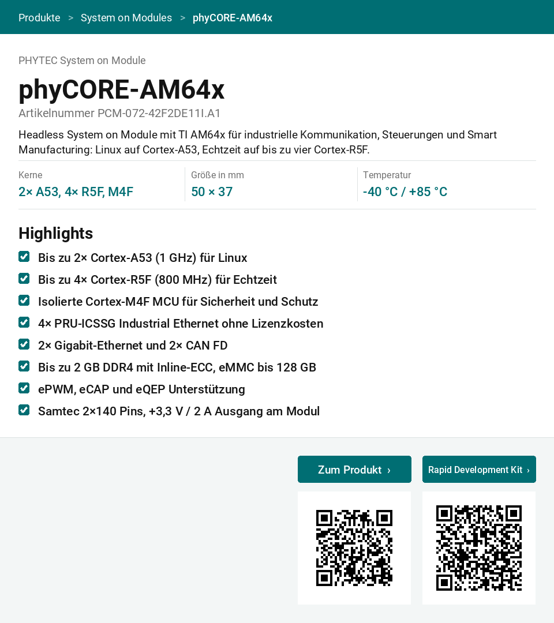

phyFLEX-i.MX 6 Quad
Nr | Feld | Inhalt
4 | Artikelnummer | PFL-A-02-23237E0.A5
1 | Bezeichnung | phyFLEX-i.MX 6 Quad
2 | Kategorie | System on Module
3 | Neu | nein
5 | Kurzbeschreibung
6 | Kerne | 4× Cortex-A9
7 | Größe in mm
8 | Temperatur
9 | Verfügbar bis
10 | Vergleich 1
10 | Vergleich 2
10 | Vergleich 3
10 | Vergleich 4
11 | Alleinstellungsmerkmal 1
11 | Alleinstellungsmerkmal 2
11 | Alleinstellungsmerkmal 3
11 | Alleinstellungsmerkmal 4
12 | Diagramm-Datei
13 | Link Produktseite
14 | Link Kit
14 | Kit-Bezeichnung
– | Aussprache (Sprachsuche) | fei flex i m x sechs quad
– | Bemerkung | Keine Produktseite mehr auf phytec.de/phytec.com (404), vermutlich abgekündigt. Laut Suchtreffern (nicht verifiziert): 1,2 GHz Cortex-A9, Solo/Dual/Quad, -40…+85 °C. Kerne aus "Quad" abgeleitet. Stand 20.10.2026 -- bitte vom Marketing ergänzen oder Produkt weglassen.
Vorschau (Stand beim Erstellen):
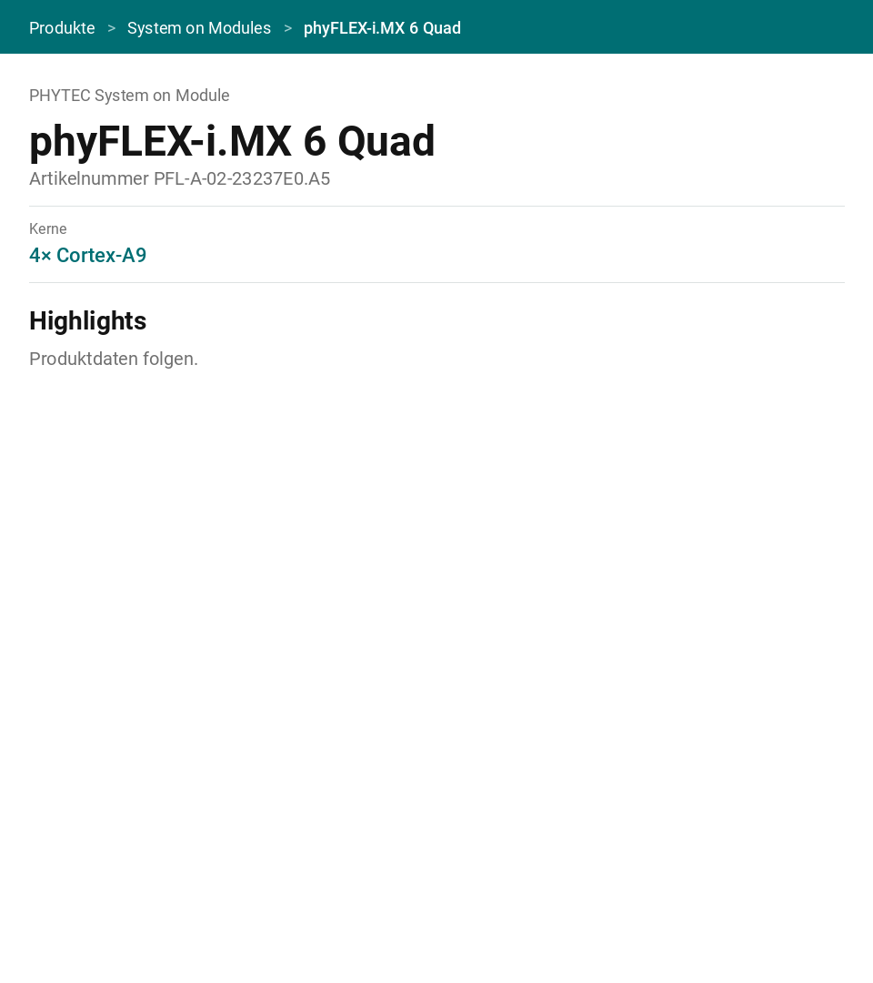

phyCORE-AM62x DSC
Nr | Feld | Inhalt
4 | Artikelnummer | PCL-071-5432DE11I.A0
1 | Bezeichnung | phyCORE-AM62x DSC
2 | Kategorie | System on Module
3 | Neu | ja
5 | Kurzbeschreibung | Nachfolger der phyCORE-AM335x-Familie – besonders geeignet für Industrial HMI, Robotersteuerung, medizinische Geräte oder Gebäudeautomatisierung.
6 | Kerne | 4× A53, M4F, R5F
7 | Größe in mm | 40,8 × 40,8 × 2,84
8 | Temperatur | -40 °C / +85 °C
9 | Verfügbar bis
10 | Vergleich 1 | Lötmodul (DSC), 270 Pins, 0,8 mm Raster
10 | Vergleich 2 | Bis zu 4× Cortex-A53 mit bis zu 1,4 GHz
10 | Vergleich 3 | Isolierter Cortex-M4F (400 MHz), Safety/Security
10 | Vergleich 4 | Dual-Display: 24-Bit RGB + 2× OLDI/LVDS
11 | Alleinstellungsmerkmal 1 | Wählbare GPU mit bis zu 8 GFLOPS
11 | Alleinstellungsmerkmal 2 | 1× MIPI CSI-2 Kameraschnittstelle
11 | Alleinstellungsmerkmal 3 | 2× Gigabit-Ethernet, 3× CAN FD, 2× USB 2.0
11 | Alleinstellungsmerkmal 4 | Stromsparmodi: Deep Sleep, Standby, MCU-only
12 | Diagramm-Datei
13 | Link Produktseite | https://www.phytec.de/produkte/system-on-modules/phycore-am62x/
14 | Link Kit | https://www.phytec.de/produkte/development-kits/phyboard-lyra-rapid-development-kit/
14 | Kit-Bezeichnung | phyBOARD-Lyra Kit
– | Aussprache (Sprachsuche) | a m zweiundsechzig x d s c
– | Bemerkung | Quelle phytec.de Produktseite (PCL-071 = gelötete DSC-Variante, Label NEW), Stand 20.10.2026. Maße widersprüchlich (Icon 40 × 40, Daten 40,8 × 40,8 × 2,84). Lyra-Kit enthält die Steckvariante; kein eigenes Kit für DSC. "4×" = Vollausbau, genaue Bestückung nicht auf der Seite.
Vorschau (Stand beim Erstellen):
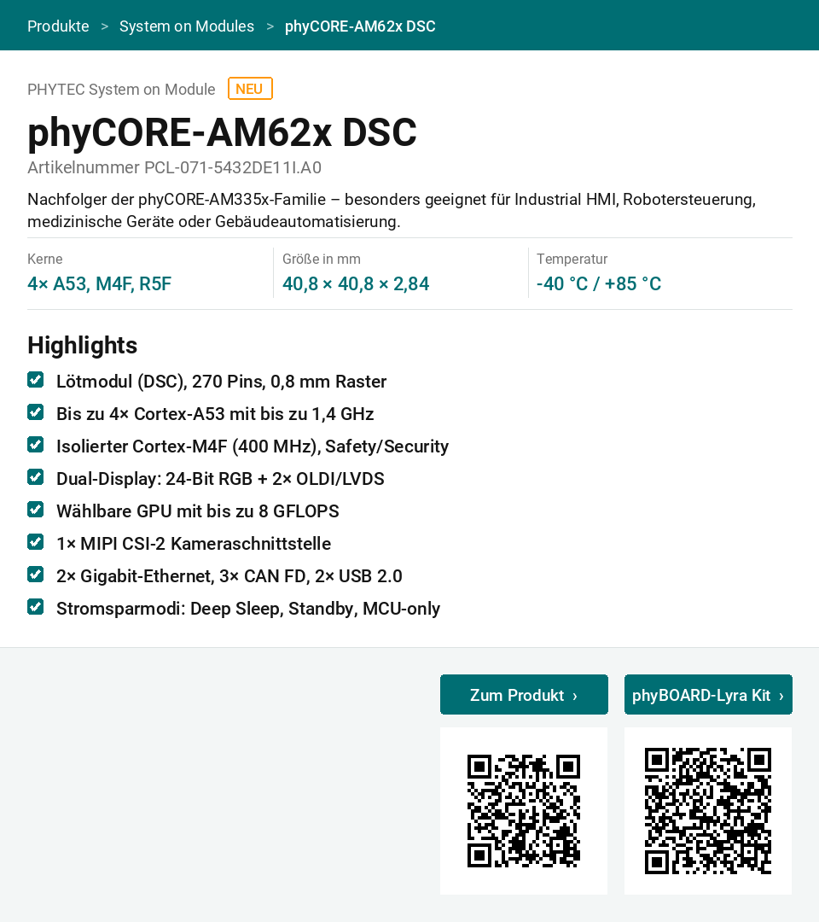

phyCORE-i.MX 6UL/ULL
Nr | Feld | Inhalt
4 | Artikelnummer | PCL-063-23500CI.A0
1 | Bezeichnung | phyCORE-i.MX 6UL/ULL
2 | Kategorie | System on Module
3 | Neu | nein
5 | Kurzbeschreibung | Industrietaugliches Embedded-SOM mit vollständiger Linux-Implementierung auf Basis des NXP i.MX 6UL/ULL – klein, energie- und kosteneffizient.
6 | Kerne | 1× Cortex-A7
7 | Größe in mm | 36 × 36 × 3
8 | Temperatur | -40 °C / +85 °C
9 | Verfügbar bis
10 | Vergleich 1 | Energie- und kosteneffizient
10 | Vergleich 2 | Lötmodul im kleinen Formfaktor
10 | Vergleich 3 | Komplett maschinell produzierbar
10 | Vergleich 4 | Lieferbar als Rollenware à 175 Stück
11 | Alleinstellungsmerkmal 1 | 1× paralleler Kamera-Eingang
11 | Alleinstellungsmerkmal 2 | Industrieller Temperaturbereich verfügbar
11 | Alleinstellungsmerkmal 3 | Langzeitverfügbarkeit von 15 Jahren
11 | Alleinstellungsmerkmal 4
12 | Diagramm-Datei
13 | Link Produktseite | https://www.phytec.de/produkte/system-on-modules/phycore-imx-6-ul-ull/
14 | Link Kit | https://www.phytec.de/produkte/development-kits/phyboard-segin-kit/
14 | Kit-Bezeichnung | phyBOARD-Segin Kit
– | Aussprache (Sprachsuche) | i m x sechs u l
– | Bemerkung | Quelle phytec.de Produktseite (PCL-063, 6UL und 6ULL), Stand 20.10.2026. "15 Jahre" ohne Startjahr. Segin-Kit mit i.MX 6ULL; es gibt auch ein Segin Imaging Kit.
Vorschau (Stand beim Erstellen):
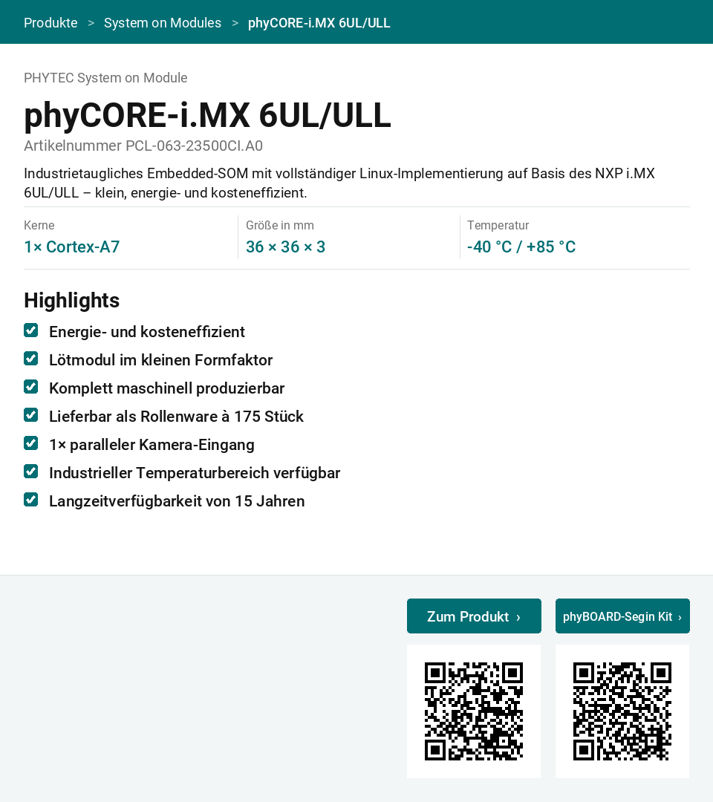

phyCORE-AM65x
Nr | Feld | Inhalt
4 | Artikelnummer | PCM-067-82EA01I.A0
1 | Bezeichnung | phyCORE-AM65x
2 | Kategorie | System on Module
3 | Neu | nein
5 | Kurzbeschreibung | Für sicherheitskritische Applikationen, Time Sensitive Networking und hohe Anforderungen an Grafikperformance.
6 | Kerne | 4× A53 + 2× R5F
7 | Größe in mm | 65 × 55
8 | Temperatur | -40 °C / +85 °C
9 | Verfügbar bis
10 | Vergleich 1 | 4× Cortex-A53 + Dual-Cortex-R5F-Subsystem
10 | Vergleich 2 | 3D-Grafik via PowerVR SGX544
10 | Vergleich 3 | Bis zu 6 Gigabit Industrial-Comm.-Schnittstellen
10 | Vergleich 4 | Wi-Fi onboard
11 | Alleinstellungsmerkmal 1 | 3× Audio McASP
11 | Alleinstellungsmerkmal 2 | MIPI DSI und LVDS
11 | Alleinstellungsmerkmal 3 | PCIe 3.0, USB 3.0 Dual Role
11 | Alleinstellungsmerkmal 4 | DDR4 RAM mit separatem DDR4 ECC
12 | Diagramm-Datei
13 | Link Produktseite | https://www.phytec.de/produkte/system-on-modules/phycore-am65x/
14 | Link Kit
14 | Kit-Bezeichnung
– | Aussprache (Sprachsuche) | a m fünfundsechzig x
– | Bemerkung | Quelle phytec.de Produktseite, Status "AVAILABLE (REDUCED MAINTENANCE)", Stand 20.10.2026. Keine Kitseite auf phytec.de (Kit KPCM-067 laut phytec.com, URL nicht gefunden).
Vorschau (Stand beim Erstellen):
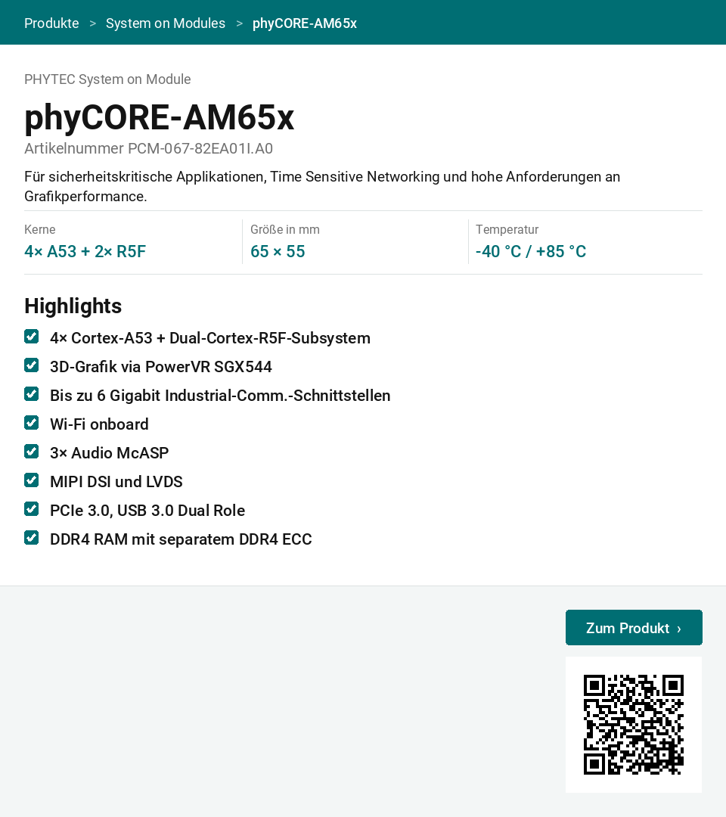

phyCORE-i.MX 6
Nr | Feld | Inhalt
4 | Artikelnummer | PCM-058-33230C0I.A0
1 | Bezeichnung | phyCORE-i.MX 6
2 | Kategorie | System on Module
3 | Neu | nein
5 | Kurzbeschreibung | Das phyCORE-i.MX 6 eignet sich für zahlreiche industrielle Anwendungen. Langzeitverfügbar und vielfach bewährt.
6 | Kerne | 4× Cortex-A9
7 | Größe in mm | 50 × 40
8 | Temperatur | -40 °C / +85 °C
9 | Verfügbar bis
10 | Vergleich 1 | Skalierbar: i.MX 6Solo bis 6Quad, 1,2 GHz
10 | Vergleich 2 | Flexibel durch Löt- oder Stecktechnologie
10 | Vergleich 3 | Sprachsteuerungsengine
10 | Vergleich 4 | MIPI CSI + paralleles Kamerainterface
11 | Alleinstellungsmerkmal 1 | SATA
11 | Alleinstellungsmerkmal 2 | LVDS, Parallel 24-Bit, HDMI
11 | Alleinstellungsmerkmal 3
11 | Alleinstellungsmerkmal 4
12 | Diagramm-Datei
13 | Link Produktseite | https://www.phytec.de/produkte/system-on-modules/phycore-imx-6/
14 | Link Kit | https://www.phytec.de/produkte/development-kits/phyboard-mira-kit/
14 | Kit-Bezeichnung | phyBOARD-Mira Kit
– | Aussprache (Sprachsuche) | fei kor i m x sechs quad
– | Bemerkung | Quelle phytec.de Produktseite (PCM-058 gesteckt, PCL-058 gelötet), Stand 20.10.2026. Quad für diese Artikelnummer nicht ausdrücklich bestätigt. Mira-Kit mit i.MX 6Quad; Alternative phyBOARD-Nunki Kit.
Vorschau (Stand beim Erstellen):
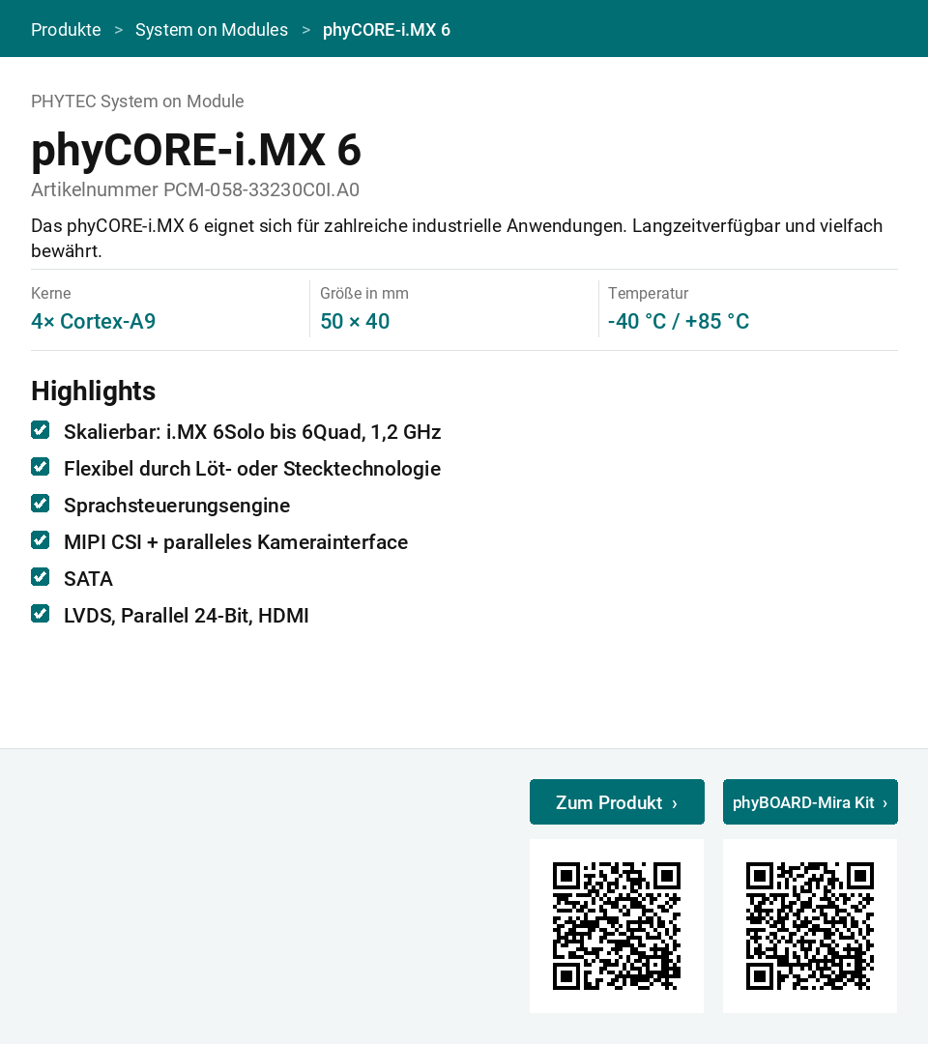

phyCORE-AM62x
Nr | Feld | Inhalt
4 | Artikelnummer | PCM-071-5432DE11I.A0
1 | Bezeichnung | phyCORE-AM62x
2 | Kategorie | System on Module
3 | Neu | ja
5 | Kurzbeschreibung | Nachfolger der phyCORE-AM335x-Familie – besonders geeignet für Industrial HMI, Robotersteuerung, medizinische Geräte oder Gebäudeautomatisierung.
6 | Kerne | 4× A53, M4F, R5F
7 | Größe in mm | 43 × 32 × 7,6
8 | Temperatur | -40 °C / +85 °C
9 | Verfügbar bis
10 | Vergleich 1 | Samtec-Steckverbinder 2× 120-polig, 0,5 mm
10 | Vergleich 2 | Bis zu 4× Cortex-A53 mit bis zu 1,4 GHz
10 | Vergleich 3 | Isolierter Cortex-M4F (400 MHz), Safety/Security
10 | Vergleich 4 | Dual-Display: 24-Bit RGB + 2× OLDI/LVDS
11 | Alleinstellungsmerkmal 1 | Wählbare GPU mit bis zu 8 GFLOPS
11 | Alleinstellungsmerkmal 2 | 1× MIPI CSI-2 Kameraschnittstelle
11 | Alleinstellungsmerkmal 3 | 2× Gigabit-Ethernet, 3× CAN FD, 2× USB 2.0
11 | Alleinstellungsmerkmal 4 | Stromsparmodi: Deep Sleep, Standby, MCU-only
12 | Diagramm-Datei
13 | Link Produktseite | https://www.phytec.de/produkte/system-on-modules/phycore-am62x/
14 | Link Kit | https://www.phytec.de/produkte/development-kits/phyboard-lyra-rapid-development-kit/
14 | Kit-Bezeichnung | phyBOARD-Lyra Kit
– | Aussprache (Sprachsuche) | a m zweiundsechzig x
– | Bemerkung | Quelle phytec.de Produktseite (PCM-071 = Steckmodul, Label NEW), Stand 20.10.2026. Lyra-Kit KPB-07124-002 enthält die Steckvariante. "4×" = Vollausbau.
Vorschau (Stand beim Erstellen):
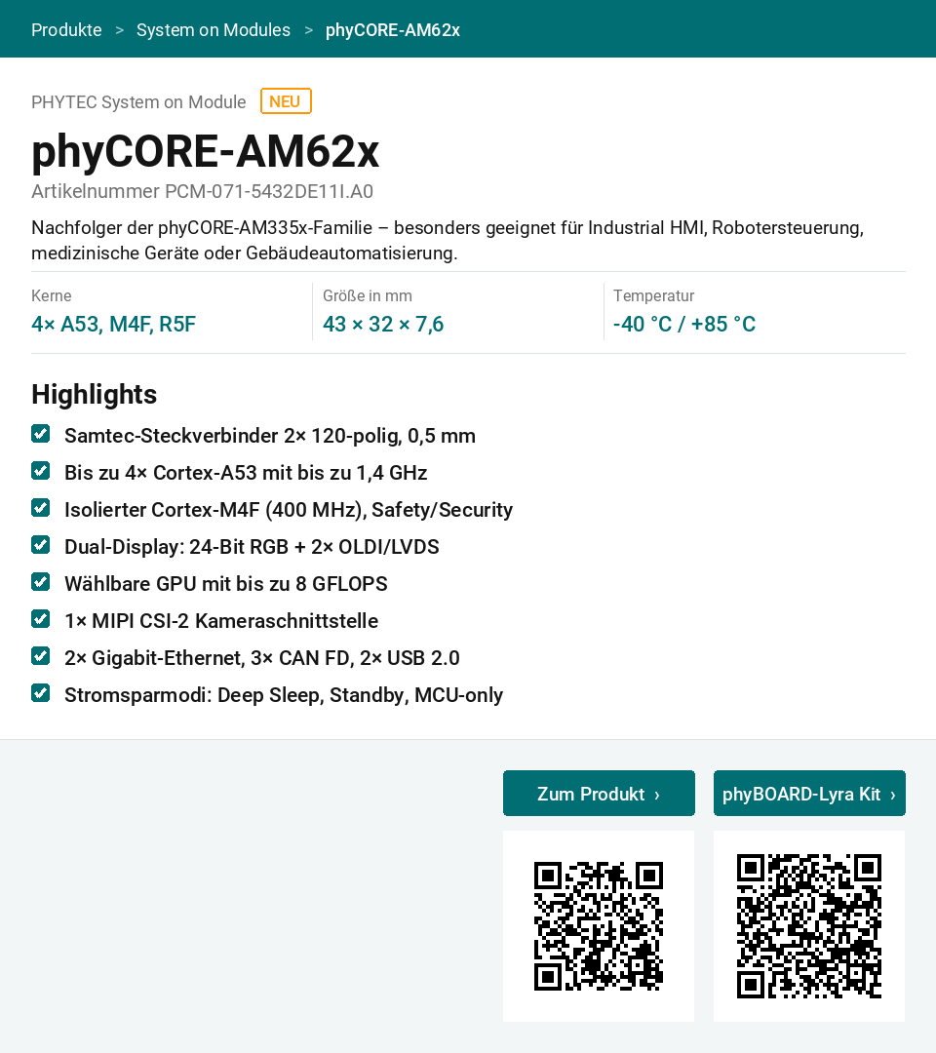

phyCORE-i.MX 7
Nr | Feld | Inhalt
4 | Artikelnummer | PCM-061-2111111C.A0
1 | Bezeichnung | phyCORE-i.MX 7
2 | Kategorie | System on Module
3 | Neu | nein
5 | Kurzbeschreibung | Dieses Modul ist ideal geeignet für Applikationen mit kritischen Stromverbrauchsanforderungen.
6 | Kerne | 1–2× A7 + M4
7 | Größe in mm | 50 × 41
8 | Temperatur | -40 °C / +85 °C
9 | Verfügbar bis
10 | Vergleich 1 | i.MX 7Solo/Dual bis zu 2× 1 GHz
10 | Vergleich 2 | Cortex-M4 für Echtzeitanwendungen
10 | Vergleich 3 | eMMC oder SLC NAND
10 | Vergleich 4 | 2× Gigabit Ethernet
11 | Alleinstellungsmerkmal 1 | MIPI DSI und Parallel 24-bit
11 | Alleinstellungsmerkmal 2 | MIPI CSI
11 | Alleinstellungsmerkmal 3
11 | Alleinstellungsmerkmal 4
12 | Diagramm-Datei
13 | Link Produktseite | https://www.phytec.de/produkte/system-on-modules/phycore-imx-7/
14 | Link Kit | https://www.phytec.de/produkte/development-kits/phyboard-zeta-kit/
14 | Kit-Bezeichnung | phyBOARD-Zeta Kit
– | Aussprache (Sprachsuche) | i m x sieben
– | Bemerkung | Quelle phytec.de Produkt- und Kitseite, Stand 20.10.2026. Status "AVAILABLE (REDUCED MAINTENANCE)", kein Verfügbarkeitsjahr. M4 200 MHz. Zeta-Kit nicht mehr in der Kit-Übersicht gelistet.
Vorschau (Stand beim Erstellen):
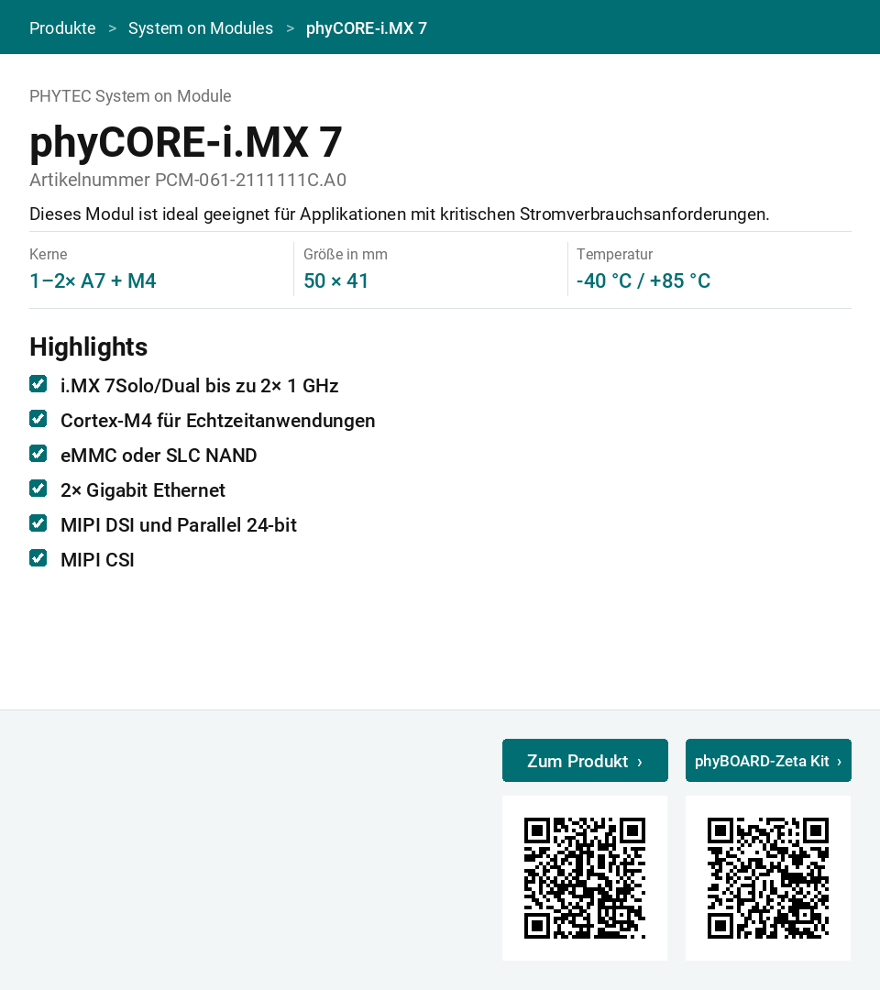

phyCORE-AM335x
Nr | Feld | Inhalt
4 | Artikelnummer | PCM-060-03051F2I.A0
1 | Bezeichnung | phyCORE-AM335x
2 | Kategorie | System on Module
3 | Neu | nein
5 | Kurzbeschreibung | Das phyCORE-AM335x Modul ist eine kostengünstige und robuste Lösung in maschinennahen Anwendungen.
6 | Kerne | 1× A8 + 2× PRU
7 | Größe in mm | 50 × 40
8 | Temperatur | -40 °C / +85 °C
9 | Verfügbar bis
10 | Vergleich 1 | TI AM3359/8/7/6/4/2
10 | Vergleich 2 | Cortex-A8 bis 1 GHz + 2× PRU Rechenkern
10 | Vergleich 3 | Löt- oder Stecktechnologie
10 | Vergleich 4 | Echtzeit-Ethernet-Protokolle
11 | Alleinstellungsmerkmal 1 | SGX530 Grafik-Einheit für 2D oder 3D
11 | Alleinstellungsmerkmal 2 | Optional bis zu 64 GB eMMC
11 | Alleinstellungsmerkmal 3 | Yocto/Linux BSP mit Preempt-RT
11 | Alleinstellungsmerkmal 4 | RAUC Update-Mechanismus integriert
12 | Diagramm-Datei
13 | Link Produktseite | https://www.phytec.de/produkte/system-on-modules/phycore-am335x/
14 | Link Kit | https://www.phytec.de/produkte/development-kits/phyboard-wega-kit/
14 | Kit-Bezeichnung | phyBOARD-Wega Kit
– | Aussprache (Sprachsuche) | a m drei drei fünf x
– | Bemerkung | Quelle phytec.de Produkt- und Kitseite, Stand 20.10.2026. Status "AVAILABLE (REDUCED MAINTENANCE)", kein Jahr. Seite nennt 0/+70 °C und -40/+85 °C, Industriebereich eingetragen (nicht verifiziert, ob "I" in der Artikelnummer das bedeutet). Wega-Kit hat einen aufgelöteten phyCORE-AM3354 (DSC).
Vorschau (Stand beim Erstellen):
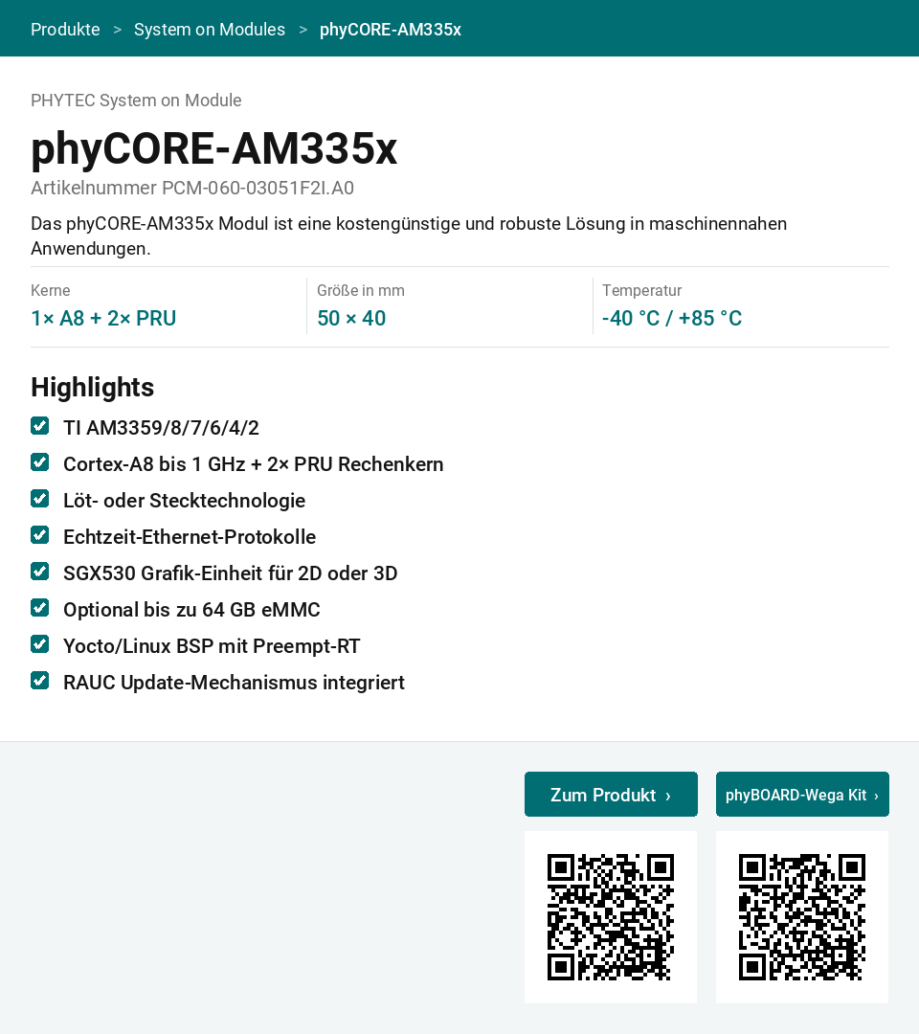

phyCORE-AM57x
Nr | Feld | Inhalt
4 | Artikelnummer | PCM-057-40A00111I.A0
1 | Bezeichnung | phyCORE-AM57x
2 | Kategorie | System on Module
3 | Neu | nein
5 | Kurzbeschreibung | Das phyCORE-AM57x System on Module unterstützt den Arm Cortex-A15 Prozessor von Texas Instruments.
6 | Kerne | 2× A15, 2× C66x, M4
7 | Größe in mm | 55 × 45
8 | Temperatur | -40 °C / +85 °C
9 | Verfügbar bis
10 | Vergleich 1 | Dual/Single-Core Arm Cortex-A15
10 | Vergleich 2 | PRU-ICSS für Industrial Ethernet
10 | Vergleich 3 | Embedded Vision Engine für KI
10 | Vergleich 4 | Dual C66x DSP
11 | Alleinstellungsmerkmal 1 | 2D/3D Hochleistungsgrafik
11 | Alleinstellungsmerkmal 2 | Advanced Video Accelerator mit 1080p
11 | Alleinstellungsmerkmal 3 | 2× Gigabit Ethernet, 6× Audio McASP
11 | Alleinstellungsmerkmal 4 | 24-bit Parallel + HDMI
12 | Diagramm-Datei
13 | Link Produktseite | https://www.phytec.de/produkte/system-on-modules/phycore-am57x/
14 | Link Kit | https://www.phytec.de/produkte/development-kits/phycore-am57x-rapid-development-kit/
14 | Kit-Bezeichnung | phyCORE-AM57x Kit
– | Aussprache (Sprachsuche) | a m siebenundfünfzig x
– | Bemerkung | Quelle phytec.de Produkt- und Kitseite (Kit mit AM5728), Stand 20.10.2026. Kein Jahr. EVE nur bei AM57x9. Kit nicht mehr in der Kit-Übersicht gelistet.
Vorschau (Stand beim Erstellen):
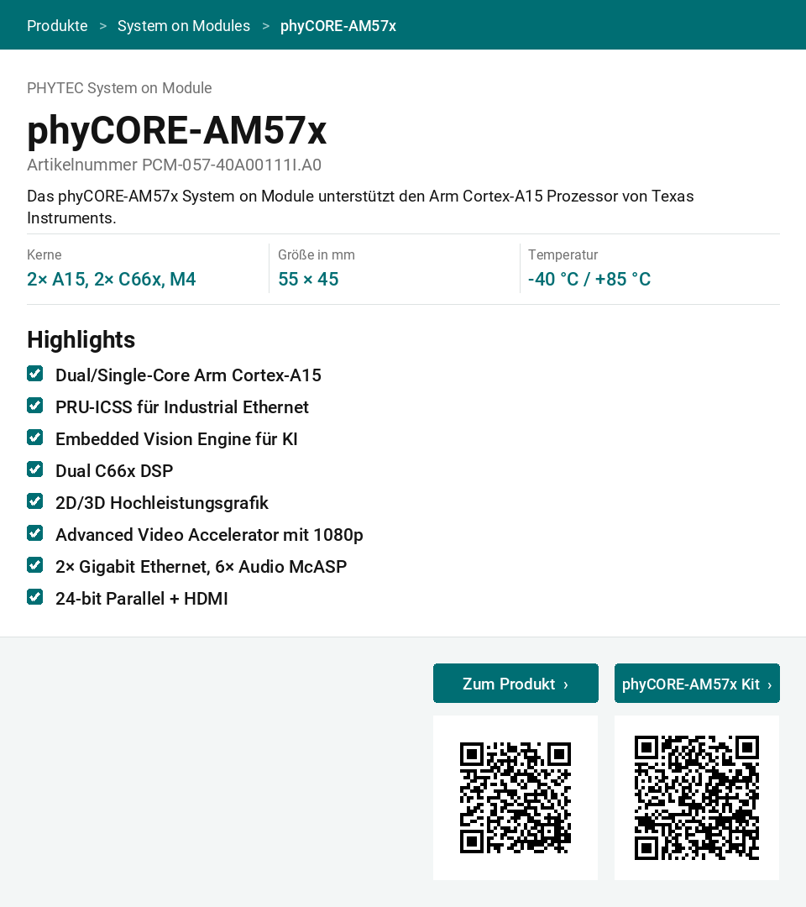

phyFLEX-i.MX 95 Kit
Nr | Feld | Inhalt
4 | Artikelnummer | libra-imx95
1 | Bezeichnung | phyFLEX-i.MX 95 Kit
2 | Kategorie | Development Kit
3 | Neu | ja
5 | Kurzbeschreibung | Entwicklungskit aus phyFLEX-i.MX 95 FPSC-Modul und Libra-Board für schnelle Prototypen – für autonome Fahrzeuge, Robotik und anspruchsvolle Industrieanwendungen.
6 | Kerne | 6× A55 + M7 + M33
7 | Größe in mm | 230 × 140
8 | Temperatur | -40 °C / +85 °C
9 | Verfügbar bis
10 | Vergleich 1 | FPSC-Entwicklungsplattform für den i.MX 95
10 | Vergleich 2 | Dedizierte NPU für KI (2 TOP/s)
10 | Vergleich 3 | ISP und mehrere MIPI-CSI-Kameras
10 | Vergleich 4 | Ethernet und WLAN/BT für Cloud-Anbindung
11 | Alleinstellungsmerkmal 1 | Pinkompatibel zu i.MX 8M Plus und AM62Lx FPSC
11 | Alleinstellungsmerkmal 2 | Yocto Linux mit integriertem Update-System
11 | Alleinstellungsmerkmal 3
11 | Alleinstellungsmerkmal 4
12 | Diagramm-Datei
13 | Link Produktseite | https://www.phytec.de/produkte/development-kits/phyflex-imx-95-kit/
14 | Link Kit
14 | Kit-Bezeichnung
– | Aussprache (Sprachsuche) | libra i m x fünfundneunzig
– | Bemerkung | Quelle phytec.de Kitseite (KPD-05032, voller Name "phyFLEX-i.MX 95 Libra Rapid Development Kit"), Stand 20.10.2026. Keine Seite "phyBOARD-Libra" -- das Board heißt "Libra FPSC Development Board". Größe 230 × 140 ohne Höhe, vermutlich das Board. Produkt ist selbst das Kit, daher nur ein QR-Code.
Vorschau (Stand beim Erstellen):
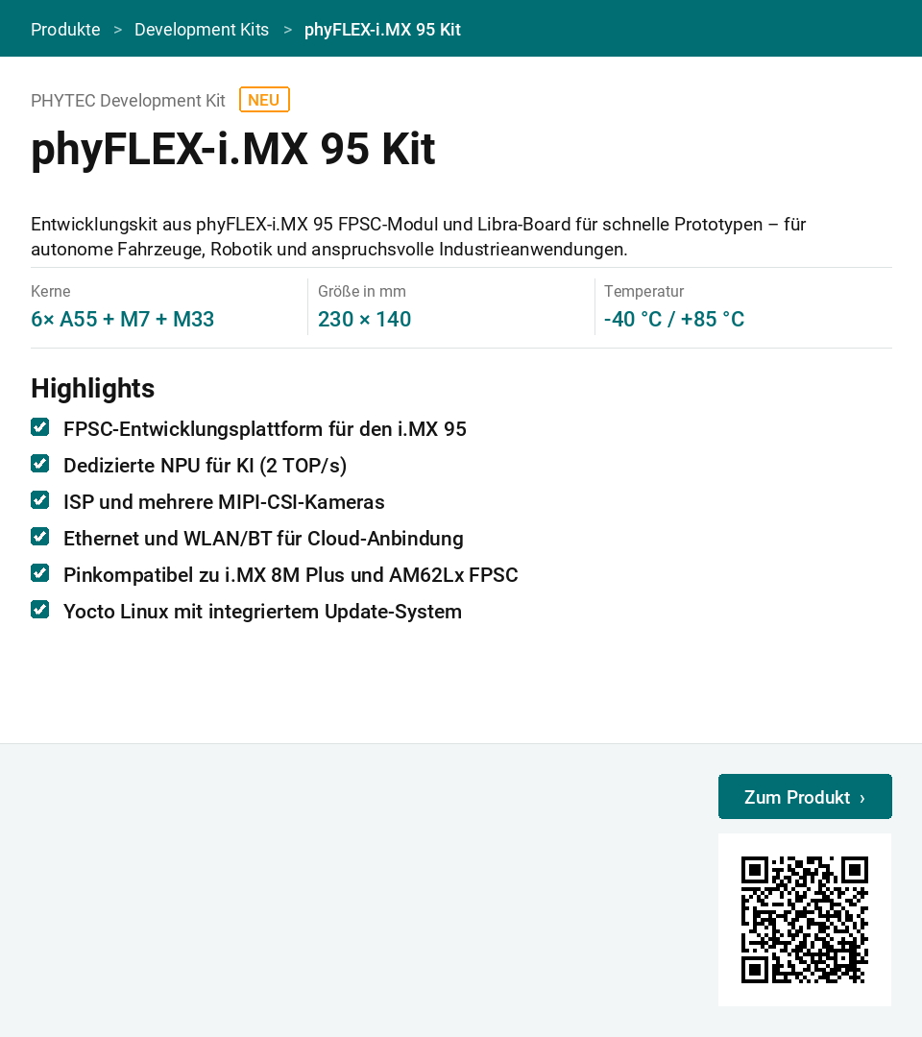

Hailo-10H M.2
Nr | Feld | Inhalt
4 | Artikelnummer | Hailo10
1 | Bezeichnung | Hailo-10H M.2
2 | Kategorie | KI-Beschleuniger
3 | Neu | nein
5 | Kurzbeschreibung | M.2-Modul mit Hailo-10H für Vision- und generative KI-Modelle; passt in bestehende PCs und Edge-Geräte.
6 | Kerne | 40 TOPS (INT4)
7 | Größe in mm | 22 × 42 / 22 × 80
8 | Temperatur | -40 °C / +85 °C
9 | Verfügbar bis
10 | Vergleich 1 | Hailo-10H mit 40 TOPS (INT4) / 20 TOPS (INT8)
10 | Vergleich 2 | Vision- und generative KI-Modelle am Edge
10 | Vergleich 3 | Zweite Generation der Hailo-KI-Beschleuniger
10 | Vergleich 4 | M.2 Key M, Bauformen 2242 und 2280
11 | Alleinstellungsmerkmal 1 | Industrietauglich: -40 °C bis +85 °C
11 | Alleinstellungsmerkmal 2 | Typische Leistungsaufnahme 2,5 W
11 | Alleinstellungsmerkmal 3
11 | Alleinstellungsmerkmal 4
12 | Diagramm-Datei
13 | Link Produktseite | https://hailo.ai/products/ai-accelerators/hailo-10h-m-2-generative-ai-acceleration-module/
14 | Link Kit
14 | Kit-Bezeichnung
– | Aussprache (Sprachsuche) | hailo zehn h
– | Bemerkung | Quelle Herstellerseite hailo.ai (englisch, übersetzt), Stand 20.10.2026. Auf phytec.de keine Seite für Hailo-10H, daher kein Kit-Link und QR führt zu hailo.ai.
Vorschau (Stand beim Erstellen):
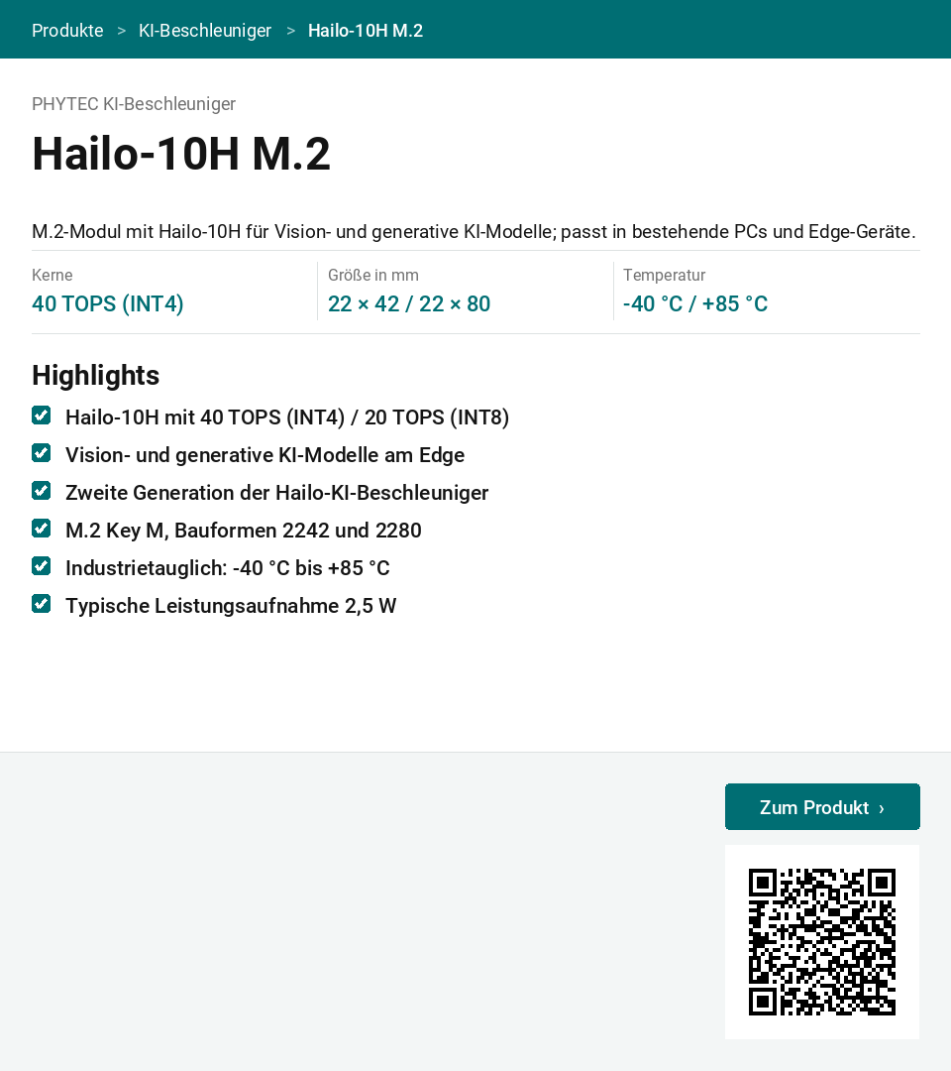

Hailo-8 M.2
Nr | Feld | Inhalt
4 | Artikelnummer | Hailo8
1 | Bezeichnung | Hailo-8 M.2
2 | Kategorie | KI-Beschleuniger
3 | Neu | ja
5 | Kurzbeschreibung | Erweitert die NPU-Leistung Ihres PHYTEC-Boards um bis zu 26 TOPS – für größere KI-Modelle direkt am Edge.
6 | Kerne | 26 TOPS
7 | Größe in mm | 22 × 30
8 | Temperatur | -40 °C / +85 °C
9 | Verfügbar bis
10 | Vergleich 1 | Hailo-8 Beschleuniger mit 26 TOPS
10 | Vergleich 2 | M.2 Key-A+E Einsteckkarte
10 | Vergleich 3 | Sehr leistungseffizient (3 TOPS/W)
10 | Vergleich 4 | PCIe Gen 3.0, 2 Lanes
11 | Alleinstellungsmerkmal 1 | TensorFlow, Keras, ONNX und PyTorch
11 | Alleinstellungsmerkmal 2 | Bereits integriert in ausgewählte PHYTEC-BSPs
11 | Alleinstellungsmerkmal 3 | Passt z. B. auf Libra (FPSC) und phyBOARD-Pollux
11 | Alleinstellungsmerkmal 4 | CE- und FCC-zertifiziert
12 | Diagramm-Datei
13 | Link Produktseite | https://www.phytec.de/produkte/zubehoer/hailo-8-m2-ki-beschleunigungsmodul/
14 | Link Kit | https://www.phytec.de/produkte/development-kits/phyboard-pollux-ki-kit/
14 | Kit-Bezeichnung | phyBOARD-Pollux KI-Kit
– | Aussprache (Sprachsuche) | hailo acht
– | Bemerkung | Quelle phytec.de Produktseite (KPAD-070-HAILO.A0, Label NEW) und Pollux-KI-Kit-Seite, Stand 20.10.2026.
Vorschau (Stand beim Erstellen):
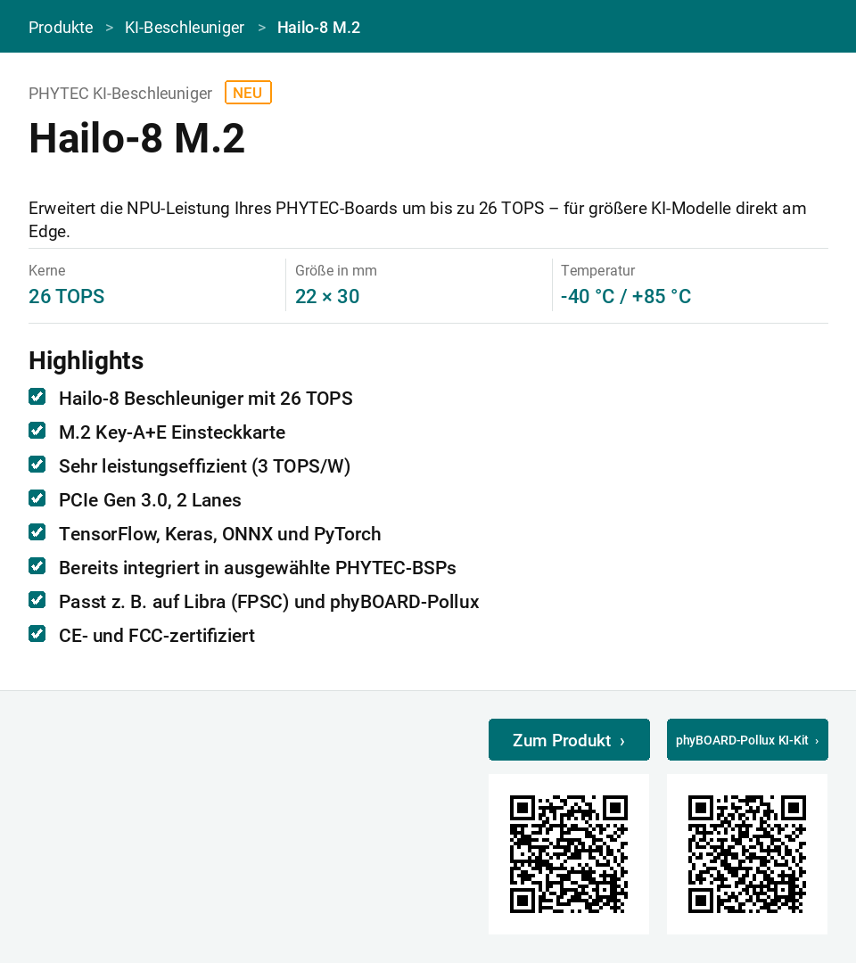

phyVIP i.MX 95
Nr | Feld | Inhalt
4 | Artikelnummer | phyVIP-95-Kinara
1 | Bezeichnung | phyVIP i.MX 95
2 | Kategorie | Vision-Plattform
3 | Neu | ja
5 | Kurzbeschreibung | Modulare Vision Integration Platform für maßgeschneiderte Embedded-Vision-Systeme – optional mit NXP Ara240 DNPU bis 40 TOPS.
6 | Kerne | 6× A55 + M33 + M7
7 | Größe in mm | 60 × 73 / 83
8 | Temperatur | -40 °C / +85 °C
9 | Verfügbar bis | 2036
10 | Vergleich 1 | Modulares Plattformkonzept mit i.MX 95
10 | Vergleich 2 | Hexa-Core Cortex-A55 mit 2 GHz
10 | Vergleich 3 | Cortex-M33 (333 MHz) + Cortex-M7 (800 MHz)
10 | Vergleich 4 | eIQ Neutron NPU 2 TOPS, opt. Ara240 bis 40 TOPS
11 | Alleinstellungsmerkmal 1 | Zusätzliche Mali-G310 V2 GPU
11 | Alleinstellungsmerkmal 2 | 2× phyCAM-M MIPI-CSI-2 Kameraeingänge
11 | Alleinstellungsmerkmal 3 | 12–36 V Weitbereichsversorgung, passiv kühlbar
11 | Alleinstellungsmerkmal 4 | GbE, CAN FD, USB, RS485, WLAN/BT, TPM
12 | Diagramm-Datei
13 | Link Produktseite | https://www.phytec.de/produkte/embedded-vision/phyvip-vision-integration-platform-imx-95/
14 | Link Kit
14 | Kit-Bezeichnung
– | Aussprache (Sprachsuche) | fei vip i m x fünfundneunzig
– | Bemerkung | Quelle phytec.de Produktseite (Label New, Longevity 2036), Stand 20.10.2026. Größe 60 × 73 bzw. 60 × 83 je nach KI-Ausstattung. Keine eigene phyVIP-Kitseite gefunden.
Vorschau (Stand beim Erstellen):
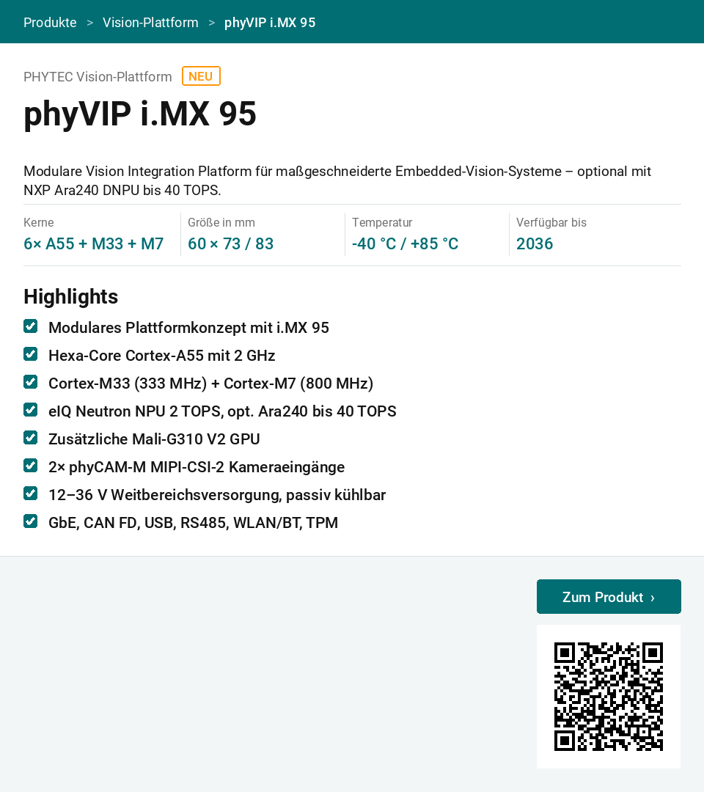

phyBOARD-Polis
Nr | Feld | Inhalt
4 | Artikelnummer | phyBOARD-Polis
1 | Bezeichnung | phyBOARD-Polis
2 | Kategorie | Single Board Computer
3 | Neu | nein
5 | Kurzbeschreibung | Entwicklungsplattform für das phyCORE-i.MX 8M Mini/Nano oder industrietauglicher Einplatinencomputer; Referenzdesign für parallele Software- und Baseboard-Entwicklung.
6 | Kerne | 4× A53 + M4
7 | Größe in mm | 100 × 100
8 | Temperatur | -40 °C / +85 °C
9 | Verfügbar bis
10 | Vergleich 1 | Quad-Core Cortex-A53 bis 1,8 GHz + Cortex-M4
10 | Vergleich 2 | 1080p-Videokodierung und -dekodierung
10 | Vergleich 3 | 2D- und 3D-Grafik
10 | Vergleich 4 | MIPI-DSI oder LVDS, 1× MIPI CSI-2 Kamera
11 | Alleinstellungsmerkmal 1 | Gigabit-Ethernet, WLAN und BLE 4.2
11 | Alleinstellungsmerkmal 2 | USB, RS-232/RS-485, miniPCIe, microSD
11 | Alleinstellungsmerkmal 3 | Integrierter TPM-Chip, optional CAN FD
11 | Alleinstellungsmerkmal 4 | Linux (Yocto) und Android
12 | Diagramm-Datei
13 | Link Produktseite | https://www.phytec.de/produkte/single-board-computer/phyboard-polis-imx8m-mini/
14 | Link Kit | https://www.phytec.de/produkte/development-kits/phyboard-polis-kit/
14 | Kit-Bezeichnung | phyBOARD-Polis Kit
– | Aussprache (Sprachsuche) | fei board polis
– | Bemerkung | Quelle phytec.de SBC- und Kitseite (KPB-02820-001), Stand 20.10.2026. Takt widersprüchlich (1,8 GHz Highlights / 1,6 GHz Technische Daten, je nach Temperaturklasse). Es gibt auch ein phyBOARD-Polis Imaging Kit.
Vorschau (Stand beim Erstellen):
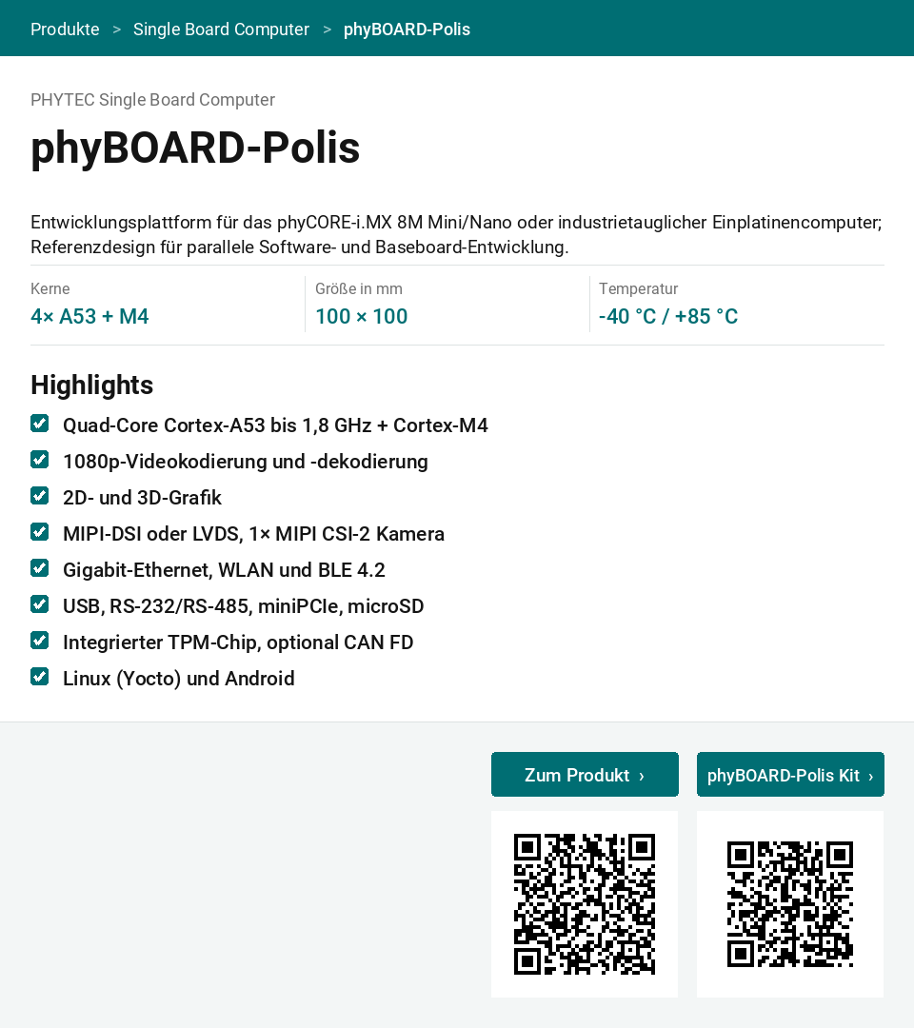

NXP Ara240 M.2
Nr | Feld | Inhalt
4 | Artikelnummer | NXP-Ara240
1 | Bezeichnung | NXP Ara240 M.2
2 | Kategorie | KI-Beschleuniger
3 | Neu | nein
5 | Kurzbeschreibung | Erweitert die NPU-Leistung Ihres PHYTEC-Boards um bis zu 40 eTOPS – für größere KI-Modelle direkt am Edge.
6 | Kerne | 40 eTOPS
7 | Größe in mm | 22 × 80
8 | Temperatur
9 | Verfügbar bis
10 | Vergleich 1 | Ara240 Beschleuniger mit 40 eTOPS
10 | Vergleich 2 | M.2 Key M Einsteckkarte
10 | Vergleich 3 | 2× 8 GB RAM direkt am Ara-Chip angebunden
10 | Vergleich 4 | Bereits integriert in ausgewählte PHYTEC-BSPs
11 | Alleinstellungsmerkmal 1 | Kompatibel mit vielen PHYTEC-Boards (M.2)
11 | Alleinstellungsmerkmal 2 | Generative KI, LLMs und VLMs am Edge
11 | Alleinstellungsmerkmal 3 | TensorFlow, PyTorch, ONNX
11 | Alleinstellungsmerkmal 4
12 | Diagramm-Datei
13 | Link Produktseite | https://www.phytec.de/produkte/zubehoer/ara240-ki-beschleunigungsmodul/
14 | Link Kit | https://www.phytec.de/produkte/development-kits/phyboard-pollux-ki-kit/
14 | Kit-Bezeichnung | phyBOARD-Pollux KI-Kit
– | Aussprache (Sprachsuche) | ara zweihundertvierzig
– | Bemerkung | Quelle phytec.de Produktseite (KPAD-070-ARA.A0, "READY FOR PROJECT START") und nxp.com/products/ARA240 (LLM/VLM, Frameworks), Stand 20.10.2026. Temperatur nicht angegeben.
Vorschau (Stand beim Erstellen):
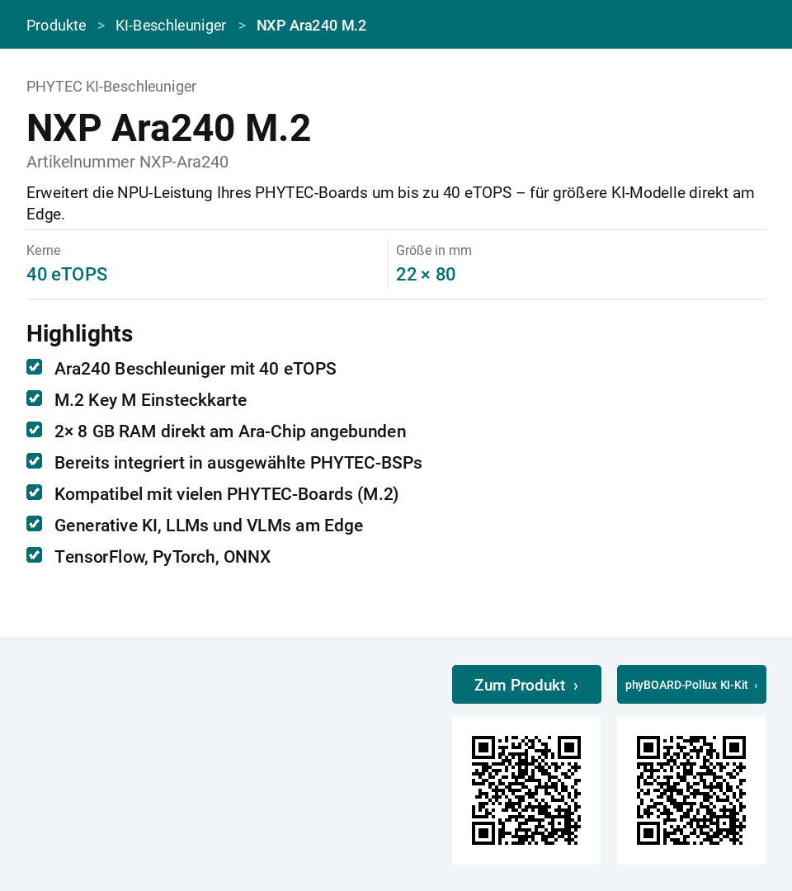

phyBOARD-Nash
Nr | Feld | Inhalt
4 | Artikelnummer | phyBOARD-Nash
1 | Bezeichnung | phyBOARD-Nash
2 | Kategorie | Development Kit
3 | Neu | nein
5 | Kurzbeschreibung | Referenzplattform für die schnelle Applikationsentwicklung mit dem phyCORE-i.MX 93 Modul.
6 | Kerne | 2× A55 + M33
7 | Größe in mm | 160 × 77
8 | Temperatur | -40 °C / +85 °C
9 | Verfügbar bis
10 | Vergleich 1 | 2× Cortex-A55 bis 1,7 GHz
10 | Vergleich 2 | Echtzeit-MCU Cortex-M33 (250 MHz)
10 | Vergleich 3 | Arm Ethos-U65 microNPU
10 | Vergleich 4 | 720p60 LVDS-Display, MIPI CSI-2 Kameras
11 | Alleinstellungsmerkmal 1 | 2× Ethernet (TSN), 2× CAN FD, 8 UARTs
11 | Alleinstellungsmerkmal 2 | Kostenoptimiert durch Lötmodul-Technologie
11 | Alleinstellungsmerkmal 3 | Langzeitgepflegtes Yocto Linux mit Security
11 | Alleinstellungsmerkmal 4 | EdgeLock Secure Enclave
12 | Diagramm-Datei
13 | Link Produktseite | https://www.phytec.de/produkte/development-kits/phyboard-nash/
14 | Link Kit | https://www.phytec.de/produkte/development-kits/phyboard-nash-imaging-kit/
14 | Kit-Bezeichnung | Nash Imaging Kit
– | Aussprache (Sprachsuche) | fei board näsch
– | Bemerkung | Quelle phytec.de Kitseite (phyBOARD-Nash i.MX 93 Rapid Development Kit) und Imaging-Kit-Seite, Stand 20.10.2026. Ethernet widersprüchlich (Bullets 2× TSN, Tabelle 1× 10/100 + 1× RGMII).
Vorschau (Stand beim Erstellen):
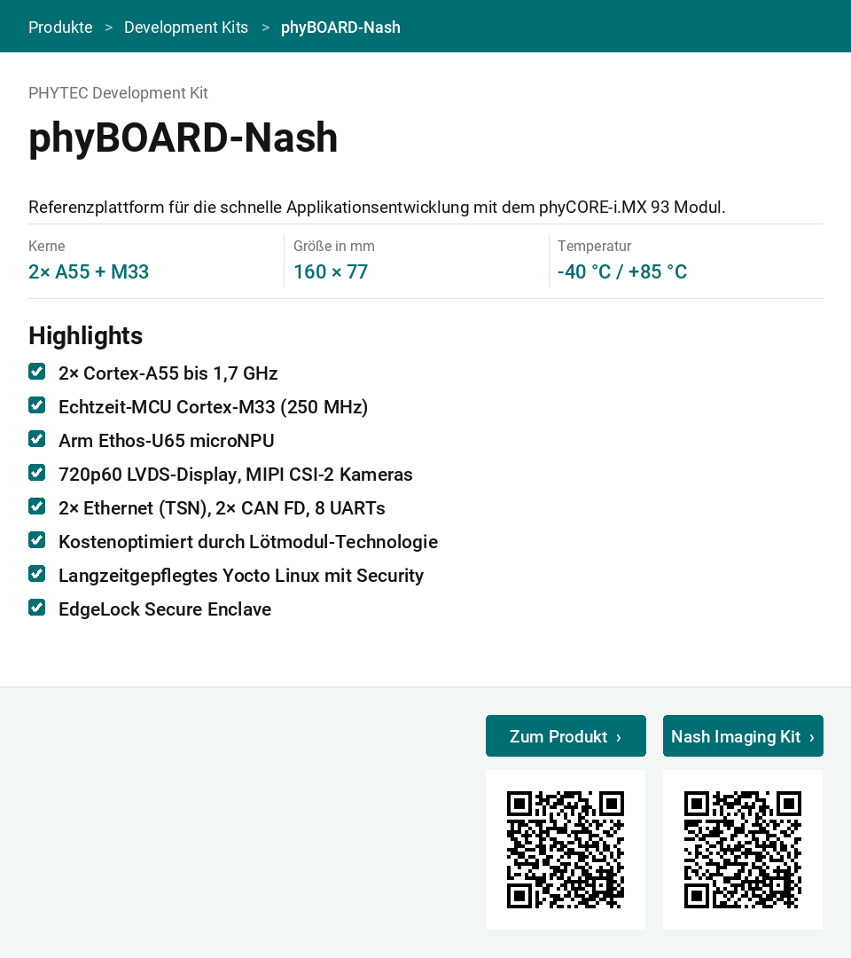

phyBOARD-Pollux
Nr | Feld | Inhalt
4 | Artikelnummer | phyBOARD-Pollux
1 | Bezeichnung | phyBOARD-Pollux
2 | Kategorie | Development Kit
3 | Neu | nein
5 | Kurzbeschreibung | Entwicklungsplattform zum phyCORE-i.MX 8M Plus Modul – auch als industrieller Single Board Computer einsetzbar.
6 | Kerne | 4× A53 + M7
7 | Größe in mm | 160 × 77
8 | Temperatur | -40 °C / +85 °C
9 | Verfügbar bis
10 | Vergleich 1 | i.MX 8M Plus Quad mit 4× 1,6 GHz
10 | Vergleich 2 | Neural Network Accelerator bis 2,3 TOPS
10 | Vergleich 3 | Onboard Image Signal Processor
10 | Vergleich 4 | 2× MIPI CSI-2
11 | Alleinstellungsmerkmal 1 | Ethernet mit TSN
11 | Alleinstellungsmerkmal 2 | RS-232/RS-485 umschaltbar, ein Connector
11 | Alleinstellungsmerkmal 3 | Stromverbrauch des Moduls messbar
11 | Alleinstellungsmerkmal 4 | Security Features, integrierter RAUC-Client
12 | Diagramm-Datei
13 | Link Produktseite | https://www.phytec.de/produkte/development-kits/phyboard-pollux-kit/
14 | Link Kit | https://www.phytec.de/produkte/development-kits/phyboard-pollux-ki-kit/
14 | Kit-Bezeichnung | Pollux KI-Kit
– | Aussprache (Sprachsuche) | fei board pollux
– | Bemerkung | Quelle phytec.de Kitseite und KI-Kit-Seite (Add-ons Hailo-8 oder Ara240), Stand 20.10.2026. -40/+85 °C gilt laut Seite nur für das SOM; die SBC-Seite nennt 4× 1,8 GHz und -20/+85 °C.
Vorschau (Stand beim Erstellen):
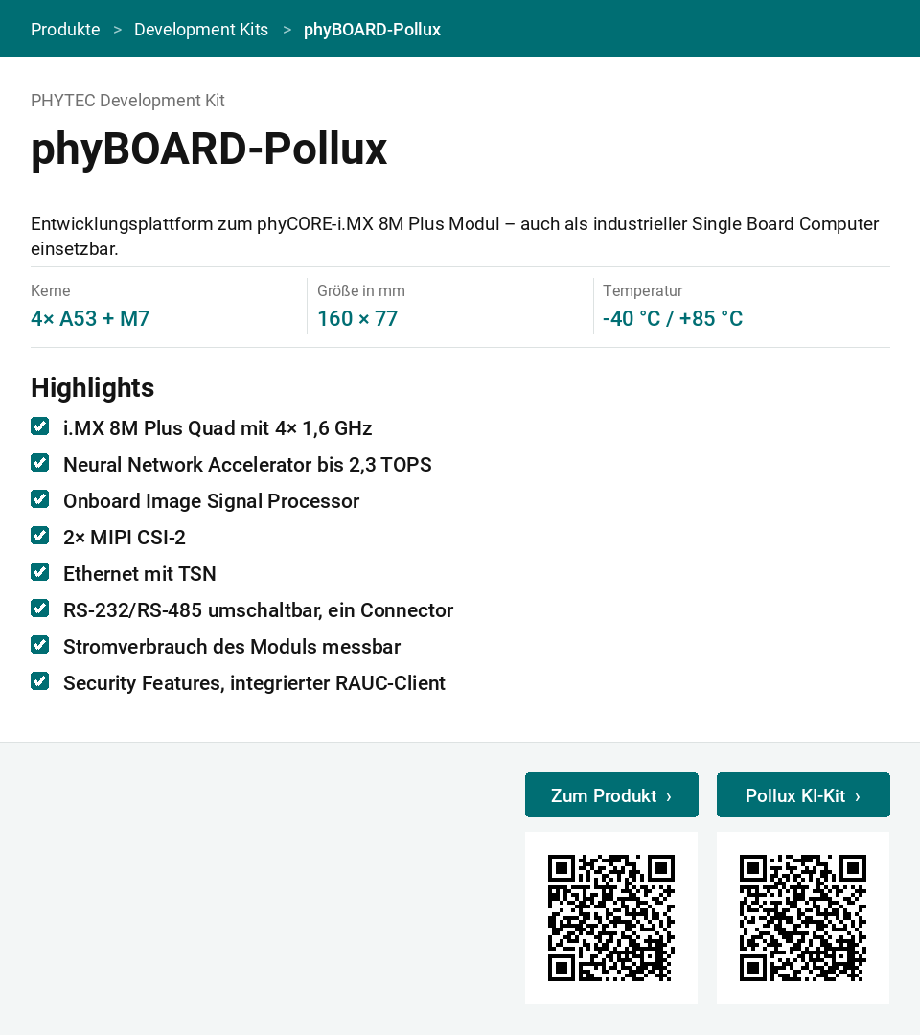

phyFLEX-i.MX 95x FPSC
Nr | Feld | Inhalt
4 | Artikelnummer | fpsc-imx95
1 | Bezeichnung | phyFLEX-i.MX 95x FPSC
2 | Kategorie | System on Module
3 | Neu | ja
5 | Kurzbeschreibung | System on Module mit NXP i.MX 95: bis zu sechs Cortex-A55-Kerne plus Cortex-M7 und M33, eIQ Neutron NPU und integrierter ISP für hochauflösende Multi-Kamera-Systeme.
6 | Kerne | 6× A55, M7, M33
7 | Größe in mm | 45 × 48 × 3
8 | Temperatur | -40 °C / +85 °C
9 | Verfügbar bis | 2041+
10 | Vergleich 1 | Quad-/Hexa-Core Arm Cortex-A55 + M7 + M33
10 | Vergleich 2 | eIQ Neutron NPU mit bis zu 2 TOP/s
10 | Vergleich 3 | LPDDR5-Speicher bis 5,8 GB/s
10 | Vergleich 4 | Integrierter ISP mit 500 MP/s
11 | Alleinstellungsmerkmal 1 | Zwei 4-Lane-MIPI-CSI-Schnittstellen
11 | Alleinstellungsmerkmal 2 | FPSC: pinkompatibel zu phyFLEX-Gamma Größe M
11 | Alleinstellungsmerkmal 3
11 | Alleinstellungsmerkmal 4
12 | Diagramm-Datei
13 | Link Produktseite | https://www.phytec.de/produkte/system-on-modules/phyflex-imx-95x-fpsc/
14 | Link Kit | https://www.phytec.de/produkte/development-kits/phyflex-imx-95-kit/
14 | Kit-Bezeichnung | phyFLEX-i.MX 95 Kit
– | Aussprache (Sprachsuche) | fei flex i m x fünfundneunzig
– | Bemerkung | Quelle phytec.de Produkt- und Kitseite, Stand 20.10.2026. Longevity "2041+". Es gibt auch ein phyFLEX-i.MX 95 Imaging Kit.
Vorschau (Stand beim Erstellen):
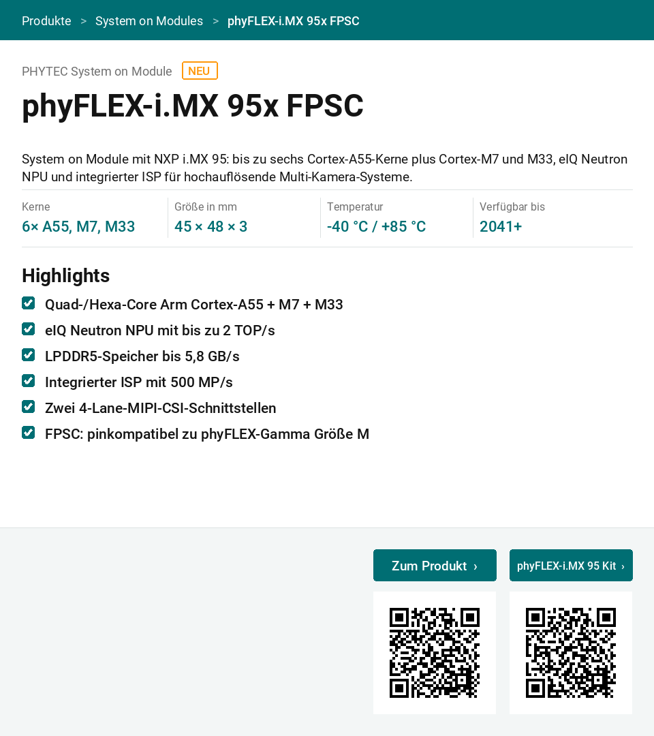

phyCORE-AM68x/TDA4x
Nr | Feld | Inhalt
4 | Artikelnummer | phyCORE-AM68x
1 | Bezeichnung | phyCORE-AM68x/TDA4x
2 | Kategorie | System on Module
3 | Neu | ja
5 | Kurzbeschreibung | Systemintegration, Skalierbarkeit und Kostenersparnis: vereint Deep-Learning-Beschleuniger, Vektoreinheiten und Mikroprozessoren.
6 | Kerne | 2× A72, R5F, 2× C7x
7 | Größe in mm | 59 × 53 × 8,3
8 | Temperatur | -40 °C / +85 °C
9 | Verfügbar bis
10 | Vergleich 1 | 2 Kamera-Interfaces, bis zu 8 Kameras
10 | Vergleich 2 | Interner ISP für Bild-Vorverarbeitung
10 | Vergleich 3 | CAN FD und Gigabit Ethernet mit TSN
10 | Vergleich 4 | 3 Displays: MIPI-DSI, LVDS, DP
11 | Alleinstellungsmerkmal 1 | Bis zu 2 Displays gleichzeitig
11 | Alleinstellungsmerkmal 2 | 50 GFLOPS Grafikleistung
11 | Alleinstellungsmerkmal 3 | 2 DSP-Einheiten für Signalverarbeitung und KI
11 | Alleinstellungsmerkmal 4 | Unterstützt TIs Konzept für funkt. Sicherheit
12 | Diagramm-Datei
13 | Link Produktseite | https://www.phytec.de/produkte/system-on-modules/phycore-am68x-tda4x/
14 | Link Kit | https://www.phytec.de/produkte/development-kits/phyboard-izar/
14 | Kit-Bezeichnung | phyBOARD-Izar Kit
– | Aussprache (Sprachsuche) | a m achtundsechzig x
– | Bemerkung | Quelle phytec.de Produktseite (Label NEW) und Kitseite phyBOARD-Izar AM68x Rapid Development Kit (PB-04128), Stand 20.10.2026. R5F-Anzahl widersprüchlich (Tabelle bis zu 6×, Text 2×). A72 2 GHz, R5F/C7x 1 GHz. Kein Jahr.
Vorschau (Stand beim Erstellen):
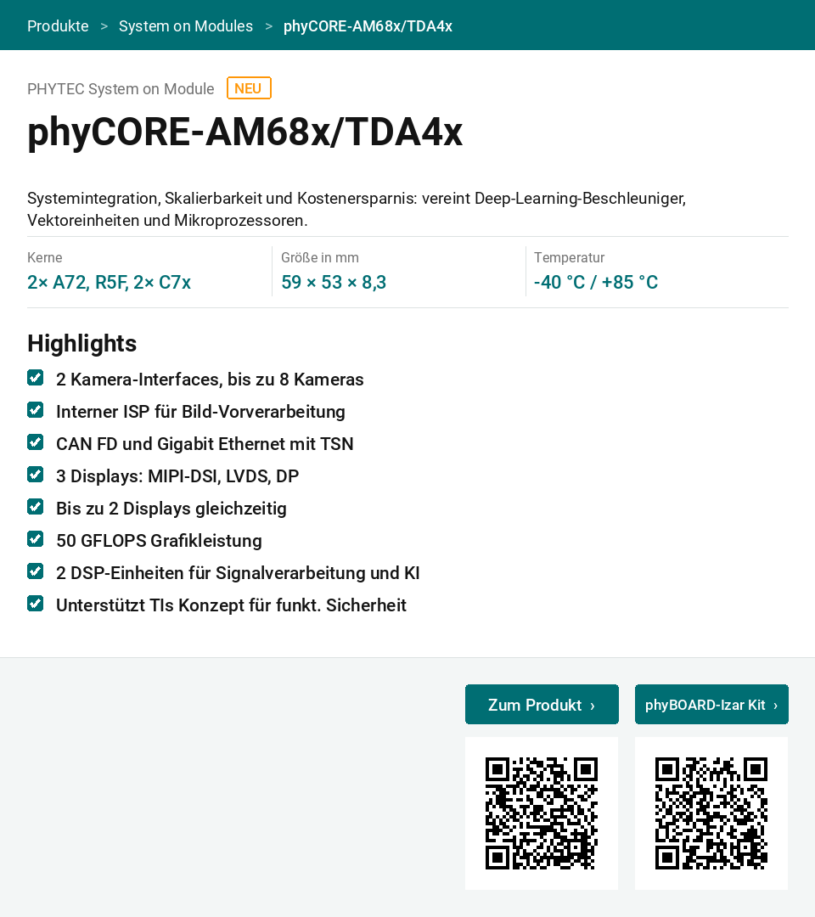

phyFLEX-i.MX 8M Plus FPSC
Nr | Feld | Inhalt
4 | Artikelnummer | fpsc-imx8mp
1 | Bezeichnung | phyFLEX-i.MX 8M Plus FPSC
2 | Kategorie | System on Module
3 | Neu | ja
5 | Kurzbeschreibung | System on Module auf Basis des NXP i.MX 8M Plus mit bis zu vier Cortex-A53-Kernen und Cortex-M7 für Echtzeitaufgaben; dank FPSC pinkompatibel zu anderen phyFLEX-Modulen.
6 | Kerne | 4× A53 + M7
7 | Größe in mm | 40 × 37 × 3
8 | Temperatur | -40 °C / +85 °C
9 | Verfügbar bis | 2035
10 | Vergleich 1 | NPU mit 2,3 TOPS und Tensilica-DSP für KI
10 | Vergleich 2 | Bis zu 8 GB LPDDR4 und 64 GB eMMC
10 | Vergleich 3 | 2× Gigabit-Ethernet mit TSN
10 | Vergleich 4 | USB 3.0, PCIe 3.0 und CAN FD
11 | Alleinstellungsmerkmal 1 | Displays: LVDS, HDMI und MIPI
11 | Alleinstellungsmerkmal 2 | Kameras bis 12 MP, H.265-Codec 1080p60
11 | Alleinstellungsmerkmal 3 | Yocto-Linux und Android, Secure Boot
11 | Alleinstellungsmerkmal 4
12 | Diagramm-Datei
13 | Link Produktseite | https://www.phytec.de/produkte/system-on-modules/phyflex-imx-8m-plus-fpsc/
14 | Link Kit | https://www.phytec.de/produkte/development-kits/phyflex-imx-8m-plus-kit/
14 | Kit-Bezeichnung | phyFLEX 8M Plus Kit
– | Aussprache (Sprachsuche) | fei flex i m x acht m plus
– | Bemerkung | Quelle phytec.de Produkt- und Kitseite (phyFLEX-i.MX 8M Plus FPSC Rapid Development Kit, Libra-Board), Stand 20.10.2026. A53 bis 1,8 GHz, M7 800 MHz.
Vorschau (Stand beim Erstellen):
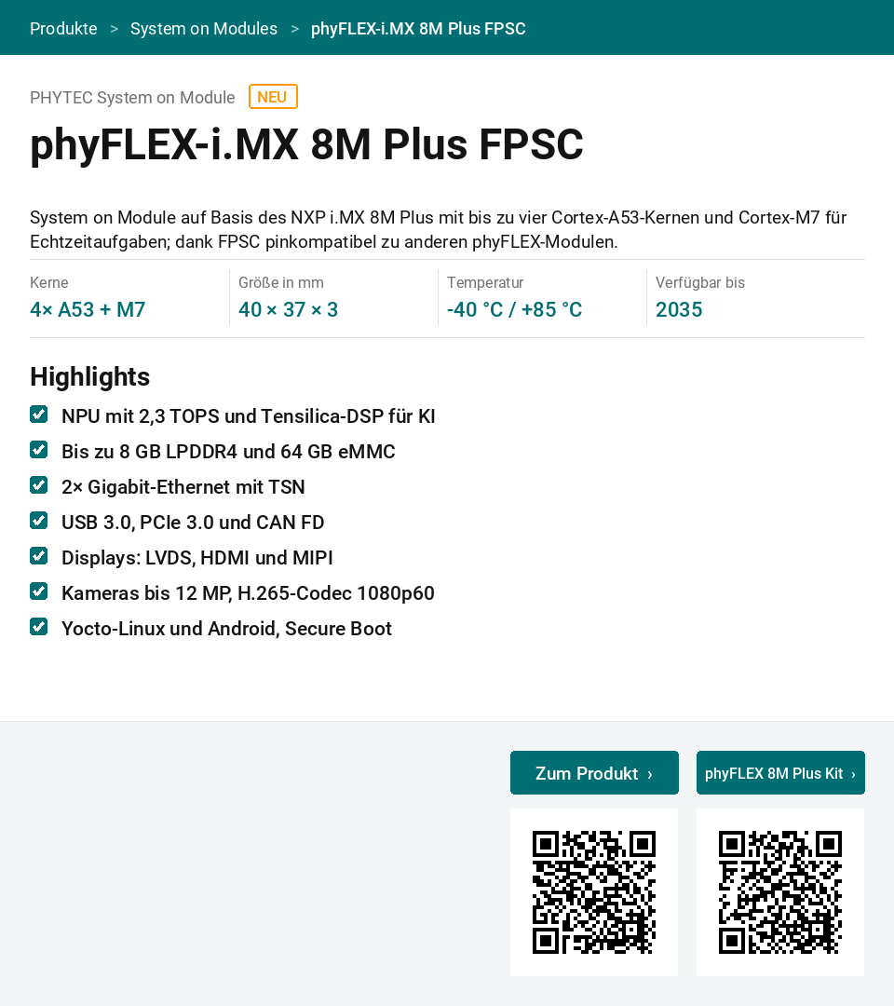

phyFLEX-i.MX 91/93 FPSC
Nr | Feld | Inhalt
4 | Artikelnummer | phyFLEX-i.MX93
1 | Bezeichnung | phyFLEX-i.MX 91/93 FPSC
2 | Kategorie | System on Module
3 | Neu | ja
5 | Kurzbeschreibung | Robustes FTGA-Lötmodul der NXP i.MX-9-Familie, wahlweise mit i.MX 91 oder i.MX 93 bestückt – für die Serienfertigung mit optimierter Stückliste.
6 | Kerne | 1–2× A55 + M33
7 | Größe in mm | 37 × 40 × 3
8 | Temperatur | -40 °C / +85 °C
9 | Verfügbar bis | 2036
10 | Vergleich 1 | 1× oder 2× Cortex-A55 bis 1,7 GHz
10 | Vergleich 2 | i.MX 93: Cortex-M33 und Ethos-U65 microNPU
10 | Vergleich 3 | i.MX 93: 2. Ethernet, MIPI DSI, optional LVDS
10 | Vergleich 4 | Displays bis 1920×1200p60
11 | Alleinstellungsmerkmal 1 | FPSC: pinkompatibel zu phyFLEX-Gamma
11 | Alleinstellungsmerkmal 2 | Upgrades ohne Baseboard-Redesign
11 | Alleinstellungsmerkmal 3 | Yocto-Linux-BSP und securiPHY-Distro
11 | Alleinstellungsmerkmal 4
12 | Diagramm-Datei
13 | Link Produktseite | https://www.phytec.de/produkte/system-on-modules/phyflex-imx-91/93-fpsc/
14 | Link Kit | https://www.phytec.de/produkte/development-kits/phyflex-imx-93-kit/
14 | Kit-Bezeichnung | phyFLEX-i.MX 93 Kit
– | Aussprache (Sprachsuche) | fei flex i m x dreiundneunzig
– | Bemerkung | Quelle phytec.de Produkt- und Kitseite, Stand 20.10.2026. Seite deckt i.MX 91/93 gemeinsam ab; M33 und NPU nur beim i.MX 93.
Vorschau (Stand beim Erstellen):
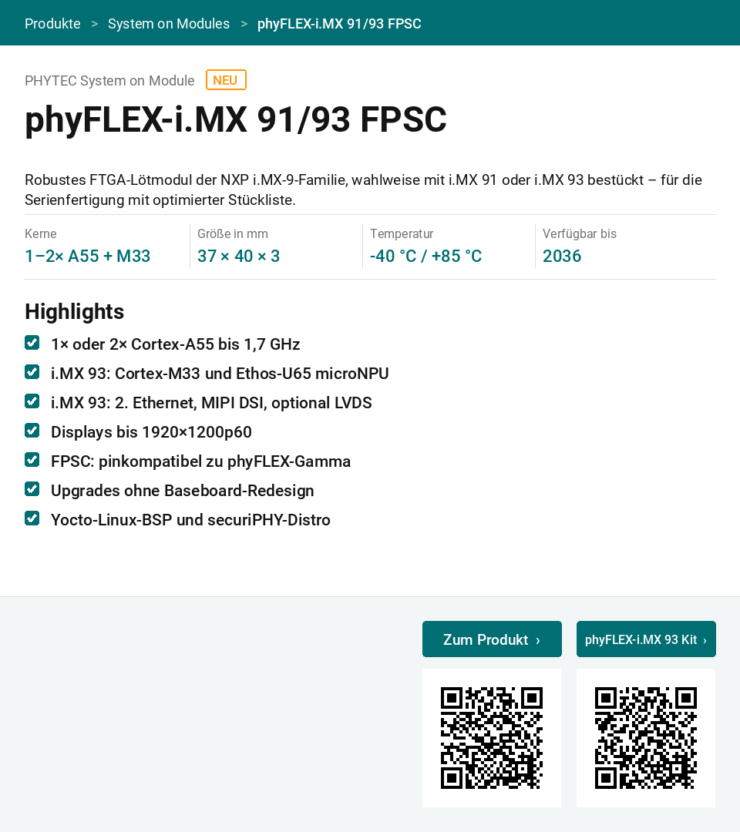

phyFLEX-STM32MP2x FPSC
Nr | Feld | Inhalt
4 | Artikelnummer | phyFLEX-STM32MP2
1 | Bezeichnung | phyFLEX-STM32MP2x FPSC
2 | Kategorie | System on Module
3 | Neu | ja
5 | Kurzbeschreibung | Kostengünstiges, leistungsstarkes und cybersicheres System on Module für Maschinensteuerung, IoT-Gateways und Predictive Maintenance; typisch unter 5 W.
6 | Kerne | 2× A35 + M33 + M0+
7 | Größe in mm | 37 × 40 × 3
8 | Temperatur | -40 °C / +85 °C
9 | Verfügbar bis
10 | Vergleich 1 | 1× oder 2× Cortex-A35 bis 1,5 GHz, M33 mit 400 MHz
10 | Vergleich 2 | NPU mit bis zu 1,35 TOPS
10 | Vergleich 3 | MIPI CSI-2 Kamera mit ISP, 3D-GPU
10 | Vergleich 4 | LVDS, MIPI-DSI, RGB für Full-HD-Grafik
11 | Alleinstellungsmerkmal 1 | PCIe und USB 3.2 Gen 1
11 | Alleinstellungsmerkmal 2 | Bis zu 3× Gigabit-Ethernet, 3× CAN FD
11 | Alleinstellungsmerkmal 3 | SESIP3-Vorzertifizierung, Secure Boot
11 | Alleinstellungsmerkmal 4 | Yocto-basiertes OpenSTLinux
12 | Diagramm-Datei
13 | Link Produktseite | https://www.phytec.de/produkte/system-on-modules/phyflex-stm32mp2x-fpsc/
14 | Link Kit | https://www.phytec.de/produkte/development-kits/phyflex-stm32mp2x-fpsc-kit/
14 | Kit-Bezeichnung | phyFLEX-STM32MP2 Kit
– | Aussprache (Sprachsuche) | fei flex s t m zweiunddreißig m p zwei
– | Bemerkung | Quelle phytec.de Produkt- und Kitseite, Stand 20.10.2026. Kein Endjahr, nur "10 Jahre Langzeitverfügbarkeit, von ST jährlich verlängert". Texte aus englischer Zusammenfassung übersetzt -- bitte gegenlesen.
Vorschau (Stand beim Erstellen):
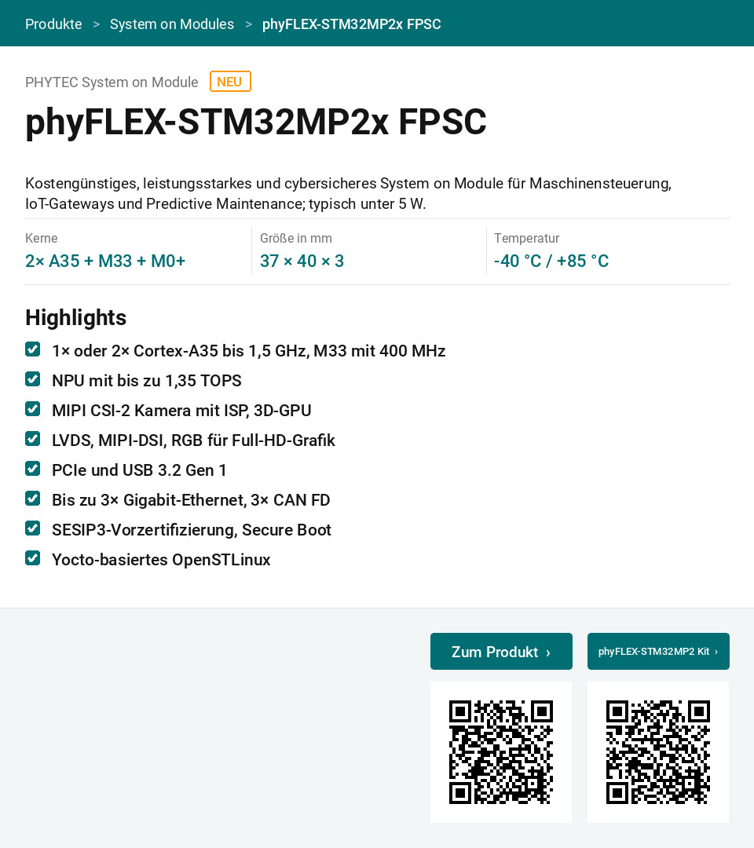

phyCORE-AM62Ax
Nr | Feld | Inhalt
4 | Artikelnummer | phyCORE-AM62A
1 | Bezeichnung | phyCORE-AM62Ax
2 | Kategorie | System on Module
3 | Neu | nein
5 | Kurzbeschreibung | Low Power Edge Computing Modul für Machine-Vision- und Deep-Learning-Algorithmen.
6 | Kerne | 4× A53, 2× R5F, C7x
7 | Größe in mm | 40 × 40 × 4,5
8 | Temperatur | -40 °C / +85 °C
9 | Verfügbar bis
10 | Vergleich 1 | Single-/Dual-/Quad-Core Cortex-A53 bis 1,4 GHz
10 | Vergleich 2 | Cortex-R5F bis 800 MHz für Echtzeit
10 | Vergleich 3 | Vision Accelerator mit ISP (5 MP@60 fps)
10 | Vergleich 4 | 1× C7 Deep Learning Accelerator (DLA)
11 | Alleinstellungsmerkmal 1 | 2 TOPS KI-Leistung (C7x256v)
11 | Alleinstellungsmerkmal 2
11 | Alleinstellungsmerkmal 3
11 | Alleinstellungsmerkmal 4
12 | Diagramm-Datei
13 | Link Produktseite | https://www.phytec.de/produkte/system-on-modules/phycore-am62ax/
14 | Link Kit
14 | Kit-Bezeichnung
– | Aussprache (Sprachsuche) | a m zweiundsechzig a x
– | Bemerkung | Quelle phytec.de Produktseite, Stand 20.10.2026. Größe widersprüchlich (Kopf 40 × 40 × 4,5, Tabelle 40,8 × 40,8 × 5). Kit phyBOARD-Lyra AM62Ax (KPB-07524) nur über "Angebot anfordern", keine eigene Kitseite -- Link Kit leer.
Vorschau (Stand beim Erstellen):
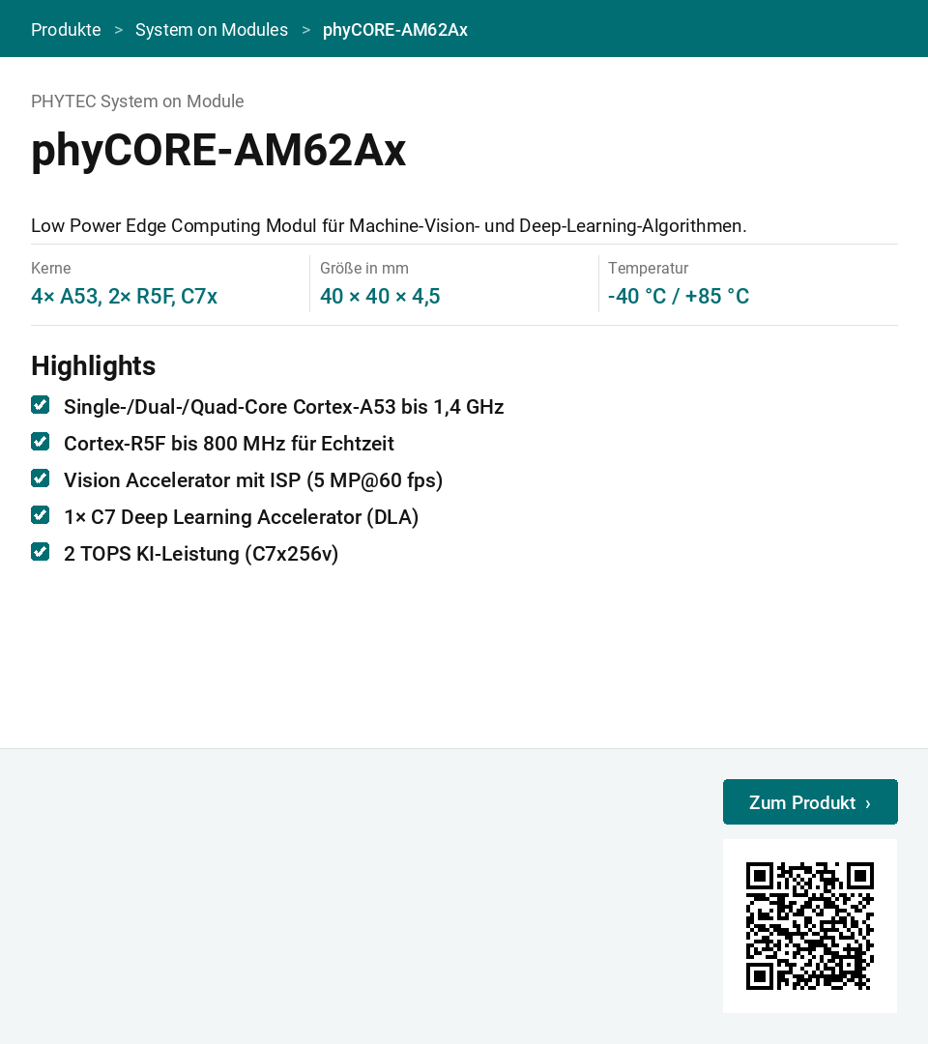

phyFLEX-AM62Px FPSC
Nr | Feld | Inhalt
4 | Artikelnummer | phyFLEX-AM62p
1 | Bezeichnung | phyFLEX-AM62Px FPSC
2 | Kategorie | System on Module
3 | Neu | ja
5 | Kurzbeschreibung | Das phyFLEX-AM62Px-Modul erweitert die phyFLEX-Produktfamilie von Phytec um den leistungsstarken AM62P-Prozessor.
6 | Kerne | 4× A53, 2× R5F
7 | Größe in mm | 40 × 37
8 | Temperatur | -40 °C / +85 °C
9 | Verfügbar bis | 2035+
10 | Vergleich 1 | Bis zu 4× Arm Cortex-A53 mit bis zu 1,4 GHz
10 | Vergleich 2 | 2× Arm Cortex-R5F (800 MHz)
10 | Vergleich 3 | 2D/3D GPU mit bis zu 50 GFLOPS
10 | Vergleich 4 | 3 Displays: MIPI, DPI, LVDS
11 | Alleinstellungsmerkmal 1 | H.264/H.265 Encoder/Decoder bis 300 MPixel
11 | Alleinstellungsmerkmal 2 | 2× 1 Gbit Ethernet (TSN), 3× CAN-FD, 2× USB 2.0
11 | Alleinstellungsmerkmal 3 | 32-Bit LPDDR4 RAM bis zu 3733 MHz
11 | Alleinstellungsmerkmal 4 | Secure Boot, HSM, TEE, Krypto-Beschleunigung
12 | Diagramm-Datei
13 | Link Produktseite | https://www.phytec.de/produkte/system-on-modules/phyflex-am62px-fpsc/
14 | Link Kit
14 | Kit-Bezeichnung
– | Aussprache (Sprachsuche) | phyflex a m zweiundsechzig p x
– | Bemerkung | Quelle phytec.de Produktseite, Stand 20.10.2026. "Neu" unsicher (nur englischer New-Tag). Longevity "2035+". Kein AM62Px-Kit auf phytec.de gelistet. Root-Artikelnummer laut phytec.com PFL-G-006.
Vorschau (Stand beim Erstellen):
